


ЈОУДГ „МАЈСКИ ЦВЕТ“-БИТОЛА

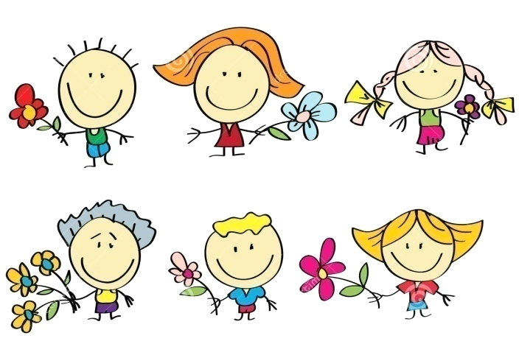
Предлог

Г О Д И Ш Н А П Р О Г Р А М А
за работата на ЈОУДГ„МАЈСКИ ЦВЕТ“-Битола
за 2025/2026 година

СОДРЖИНА

1. ВОВЕД

2.ПОЈДОВНИ ОСНОВИ ЗА ОРГАНИЗАЦИЈА НА ДЕЈНОСТА

3.УСЛОВИ ЗА РАБОТА И ОРГАНИЗАЦИОНА ПОСТАВЕНОСТ

4. ОРГАНИЗАЦИЈА НА ЖИВОТОТ И РАБОТАТА ВО УСТАНОВАТА

4.1.Организација на работата во воспитните групи до 2 години ( јасли)

4.2.Организација на работата во воспитните групи од 2 - 6 години (градинка)
5. ПЛАНИРАЊЕ И ПОДГОТОВКА НА ВОСПИТНО ОБРАЗОВНА РАБОТА
6. СТРУЧНО – ПЕДАГОШКА ДЕЈНОСТ НА ДЕТСКАТА ГРАДИНКА
6.1. Здравствена заштита на децата
6.2 Јавна и културна дејност
6.3. Соработка со семејството
6.4. Соработка со училишта,други градинки и установи

6.5. Стручно усовршување и професионален развој на воспитно-образовниот и згрижувачкиот кадар
6.6.Работа на правно-стручни, административно, финансиско-сметководствено и техничкиот кадар 7.СЛЕДЕЊЕ И УНАПРЕДУВАЊЕ НА ЗГРИЖУВАЧКО ВОСПИТНО ОБРАЗОВНАТА РАБОТА

7.1.Стручен совет

7.2.Работа на Совет на воспитувачи

7.3 Работа на Совет на негуватели

7.4 Годишна програма за работа на директорот на установата

7.5 Годишна програма за работа на педагогот

7.6 Годишна програма за работа на психологот

7.7 Годишна програма за работа на логопедот

7.8 Годишна програма за работа на музичкиот педагог

8. МАТЕРИЈАЛНИ ТРОШОЦИ

1.ВОВЕД

Предучилишниот период е најважен период во формирањето на човекот и развојот на целокупната негова личност, неговите карктеристики, способности, особини. Tокму поради тоа пред предучилишните установи и воспитувачите стои огромна одговорност и потреба од познавање на особеностите на детскиот развој, како и потреба од планирање и програмирање на целокупната работа со децата од 8 месечна возраст до поаѓање на училиште.
Сето тоа ја наметнува потребата за изработка на сеопфатна Програма на Установата со јасни насоки за нејзино квалитетно делување. При изработката на Програмата поаѓаме од постулатот дека детето е во центарот на вниманието, и дека секое дете е со потенцијални можности за развој, а задачата на воспитниот кадар е да ги почитува детските можности и целосно да ги развива, создавајќи максимално добри средински, материјални и мотивациони услови за негово социјално, когнитивно, емоционално и физичко развивање.
Годишната програма за работа на ЈОУДГ „Мајски Цвет“ е документ од јавен карактер кој се темели на Програмата за рано учење и развој, современите општествено демократски текови, Декларацијата и Конвенцијата за правата на децата. Земајќи го во предвид фактот дека секое дете има различни развојни потенцијали и свои лични, интелектуални специфики, реализацијата на задачите предвидени со Годишната Програма за работа на ЈОУДГ„Мајски Цвет“ ќе има за цел, поттикнување на детската личност и нејзино градење во посебна индивидуа која ќе умее да ги почитува основните норми на општественото живеење.
Примарна цел на нашата градинка е да обезбеди здраво и среќно детство на секое дете. Градинката е место каде се поставуваат темелите на сестраниот развој на детската личност согласно законитостите на развојниот период и задоволување на актуелните потреби на децата.

Мисија на нашата установа
Она што го правиме....
Промовирање на сестрана, креативна и продуктивна личност, развивање на свест за хуманистички и естетски вредности, градинка во која децата растат низ другарство, игри, приказни, песни и знаења за многу нешта. Разбирање, доверба, соработка со родителите, во заедничка грижа за развојот и воспитувањето на децата.

Мото на нашата установа „Дечиња,мајски цветчиња“

Место каде што сите деца се среќни и безбедни
Активни, разиграни, распеани
Јунаци прави!
Силни и храбри
Книгата ја сакаат, приказни раскажуваат
Итри, искрени со секого другаруваат!

Целата убава градинка наша
Ветува, верува и радост дава
Елате кај нас дечиња сега
Така ќе стекнете голема слава!

2.ПОЈДОВНИ ОСНОВИ ЗА ОРГАНИЗИРАЊЕ НА ДЕЈНОСТА

Со Годишната програма за работа на Ј.О.У.Д.Г „Мајски Цвет“ - Битола, се определуваат програмските задачи т.е. содржините за работа за 2025/2026 година.Оваа програма е во согласност со Законот за заштита на децата, Програмата за воспитно-образовна работа со деца од предучилишна возраст во јавните детски градинки, како и со тезите доставени од Министерството за социјална политика, демографија и млади, Упатството од Бирото за развој на образованието на Р.Македонија, Стандардите за рано учење и развој кај децатa од 0 до 6 години-Ран детски развој, Педагошката теорија и пракса, Конвенцијата за правата на детето од ООН и препораките од Министерството за социјална политика,демографија и млади.
Појдовни основи за изготвување на Годишната програма за работа на ЈОУДГ „Мајски Цвет“-Битола, се : Член 168 од Законот за заштита на децата (Сл. Весник на РМ 23/13, 12/14, 44/14, 144/14, 10/15, 25/15, 150/15, 192/15, 27/16, 163/17 и 21/18, 198/18 и „Службен весник на Репубика Северна Македонија“ бр.104/19,146/19, 275/19,311/20, 294/21,150/22, и 236/22,17/25 )
- Програма за рано учење и развој (Сл. Весник на РМ бр. 22/13 и 12/14 од 06.03.2014 г.)

- Стандарди за рано учење и развој кај децата од 0 до 6 год.возраст – документ изработен од Министерство за труд и социјална политика на Р. Македонија и канцеларијата на UNICEF

- Условите што ги обезбедува детската градинка за реализирање на целите, задачите и програмските содржини

- Позитивните искуства и резултати што ги постигнала “ЈОУДГ „Мајски Цвет“-Битола,во повеќегодишниот период на плодна згрижувачко-воспитна и образовна активност

- Најновите педагошко-психолошки, научни сознанија за детските развојни и интелектуални потенцијали

- Педагошко-психолошката литература за развој на детето до поаѓање во училиште

- Хуманистички приод во сваќањето на природата на детето и неговиот физички и духовен развој, како сознајно и социјално битие

Целта на Програмата е да се поттикне целосниот развој на детето и да им се даде можност на децата да се изразат креативно во различни ситуации преку стимулирачка средина и различни образовни активности, обезбедување на позицијата на активни учесници во нивниот сопствен раст и развој во согласност со индивидуалните потенцијали.

Примарни задачи за квалитетна реализација на дејноста ќе бидат:

- Запазување на законските нормативи за бројноста на децата по групите (член 64 од Законот за заштита на децата, службен весник бр. 23/13)
- Обезбедување на услови и средства за непречена згрижувачка-образовна дејност и грижа за менталното и физичкото здравје на децата
- Создавање услови за квалитетно стручно усовршување на кадарот и јакнење на професионалните заедници за учење
- Доопремување на занималните со мебел и дидактички средства
- Работа со надарени деца и деца со посебни потреби по пат на индивидуализација
- Продлабочување на соработката со семејствата и пошироката општествена средина
- Перманентна грижа за одржување на објектите и дворните површини
- Интензивирање на педагошката едукација на родителите

Целта на сите наведени стратегии и акции е поставување основи, секоја детска личност да се изгради во посебна индивидуа која ќе умее да ги почитува основните норми на општественото живеење, отварање кон семејствата и пошироката околина, почитување на партнерската улога на детето во планирањето на сите елементи во воспитно-образовниот процес, како и поголемо активирање на децата и нивната интеракција во процесот на осознавање и слично.

Програмата за работа се темели на следните принципи:
-Принцип на демократичност
-Принцип на отвореност во воспитно-образовниот процес
-Принцип на еднакви можности и почитување на различностите меѓу децата и принцип на мултикултурализам
-Принцип на усогласеност на возрасните карактеристики
-Принцип на следење и поттикнување на детскиот развој
-Принцип на целосност и интегритет
-Принцип на индивидуализација
-Принцип на активно учење и поттикнување можности на вербализација и други начини на изразување
-Принцип на критичко вреднување
Сите наведени принципи се сублимираат во еднонасочно делување кон детето за оформување на здрава личност, што е и наша цел како воспитно-образовна установа.

3.УСЛОВИ ЗА РАБОТА И ОРГАНИЗАЦИОНА ПОСТАВЕНОСТ
Според стандардите и нормативите за вршење на дејноста нашата установа ЈОУДГ „Мајски Цвет“ е градинка со голем капацитет.
Во нејзин состав се опфатени детски јасли и градинка со целодневен престој.
Во рамките на установата Ј.О.У.Д.Г „Мајски цвет “ Битола работат 7 детски градинки со адекватни големини и функционалност на просторот како што се предвидени со нормативите за простор. Во текот на месец септември,планирано е да започне со работа новиот објект „Пчеличка“.
Обединувањето на севкупната дејност во градинката,се извршува преку службите кои извршуват работи од заеднички интерес за објектите и тоа : следење и унапредување на основната дејност,превентивна- здравстевена заштита,административно-правни и финансиски работи,тековно оддржување и обезбедување на објектите,набавки, транспорт на храна,како и подготовка на главниот оброк во централната кујна.
Сите објекти се наменски градени и овозможуваат успешно реализирање на Програмата за работа и дневниот режим на активностите во градинката. Соодветната опременост на просториите со инвентар, материјали и дидактика се по мерка на децата и овозможува нивен правилен раст и развој.
Објектите се оптимално искористени. Условите за работа се солидни. Сите објекти располагат со адекватни големини и функционалност на просторот како што се предвидени со нoрмативитe за простор.
Работно време на установата: Работното време на Детската градинка и оваа година ќе започнува во 5:30 часот и завршува во 17.30 часот. Во рамките на четириесетчасовната работна недела, распоредот на работното време за сите извршители до утврдува Директорот на градинката.

- Вработени

Вкупниот број на вработени на ниво на целата установа изнесува 108 вработени на неопределено време. Во следната табела е даден детален опис на структурата на вработените според профилот на експертиза и степен на образование

ред.број | Профил на експертиза ( стручност) на вработените | бр. на вработени
1 | Директор | 1
2 | Раководител | 1
3 | Стручни работници | 3
4 | Стручни соработници | 1
5 | Воспитувачи | 29+1
6 | Негуватели | 40+1
7 | Готвач | 1
8 | Помошник готвач | 1
9 | Садомијачи | 11
10 | Хигиеничари | 10+3
11 | Набавувач | 1
12 | Магационер | 1
13 | Чувар – градинар | 1
14 | Перачки | 2
15 | Хаус мајстор | 1
16 | Администрација | 4
 | Вкупно | 113

- Објекти
Во склоп на ЈОУДГ „Мајски Цвет“- Битола, згрижувачката и воспитно-образовна работа се реализира во следниве детски градинки:
Детска градинка | Улица и  Број | капацитет | Квадрати  М2
„Мајски Цвет“ | ЈНА бб | 160 | 1300
„Коца Василевска“ | Мирка Гинова бб | 180 | 1266
„Славејче“ | Охридска бб | 60 | 384
„Пеперутка“ | Питу Гули бб | 60 | 290
„Качунка“ | Нико Фундали бб | 45 | 140
„Кокиче“ | Север-Југ бб | 45 | 140
„Ѕвездички“ | Дарвинова бб | 65 | 175

Условите за работа во детските градинки се солидни. Објектите располагаат со соодветна адекватна големина и функционалност на просторот како што е предвидено во Нормативот за простор. Сите градинки имаат парно затоплување.

Објект „Мајски Цвет“
Објектот е од тврда градба со вкупен користен простор од 1300м2 и дворно место од 6000м2, капацитет 160 деца.
Во објектот е сместена и целокупната администрација на ЈОУДГ "Мајски Цвет" (голем просторен дел- хол за приредби,просторија за директорот, просторија стучни работници и соработници, централна кујна, трпезарија, магацин, перална, котлара, санитарен јазол).
Објектот „Мајски Цвет“ се затоплува со сопствено парно греење на течно гориво.
Објектот располага со 8 занимални во кои се згрижени деца по групи според возраст:
  - 1 група јасли од 08 месеци до 24 месеци
  - 1 група од 2-3 години
  - 2 групи од 3-4 години
  - 2 групи од 4-5 години
  - 2 групи од 5-6 години

  - Со секоја група работи воспитно-образовен и згрижувачки тим (воспитувач и негувател).
Објектот се наоѓа на улица „Смилевски Конгрес“ бб. број на телефон : 047/251-108;
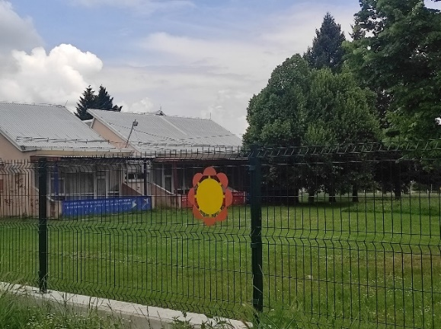
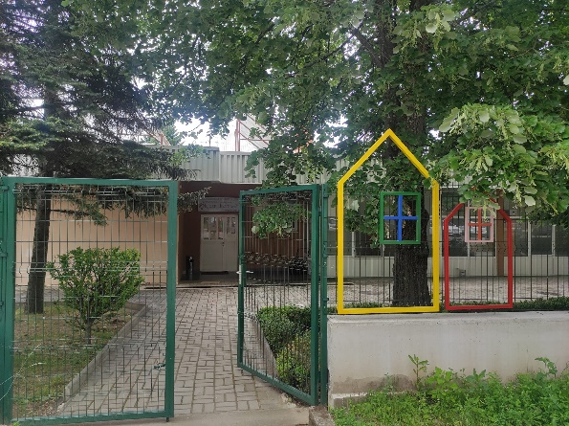

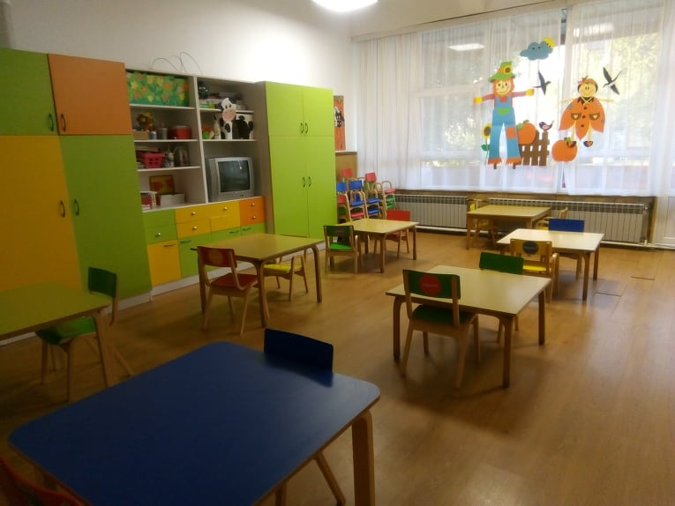
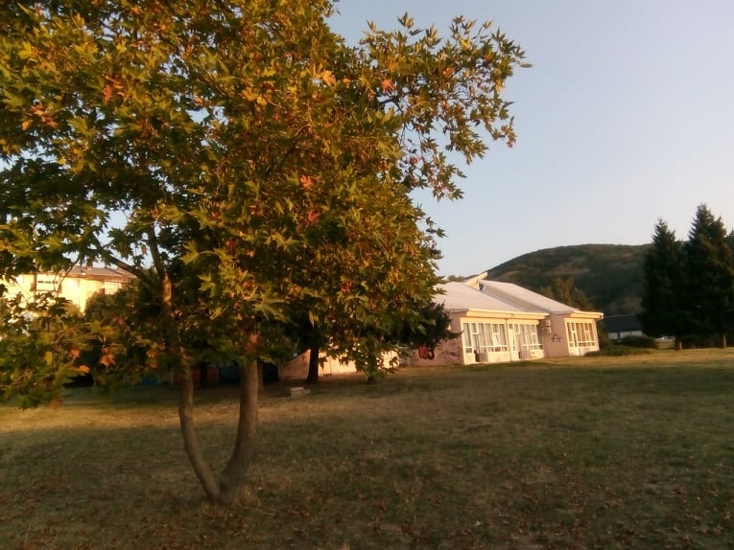

Објект „ Славејче“

Објектот е од тврда градба со вкупен користен простор од 384 м2 дворно место 230 м2, капацитет за 60 деца.
Објектот се затоплува со сопствено парно греење на течно гориво.
Објектот располага со 5 занимални во кои се згрижени деца по групи според возраст:

1 група до 2 години
1 група од 2-3 години
1 групи од 3-4 години
1 група од 4-5 години
1 група од 5-6 години
Со секоја група работи воспитно-образовен и згрижувачки тим (воспитувач и негувател).
Објектот се наоѓа на улица Охридска бб.

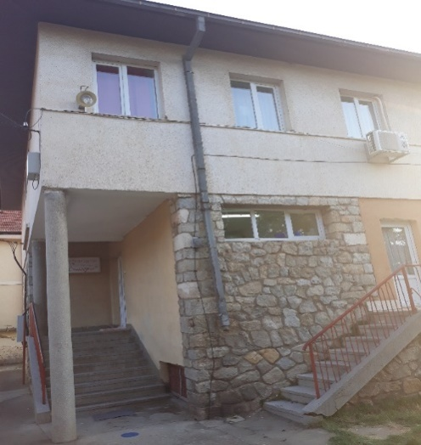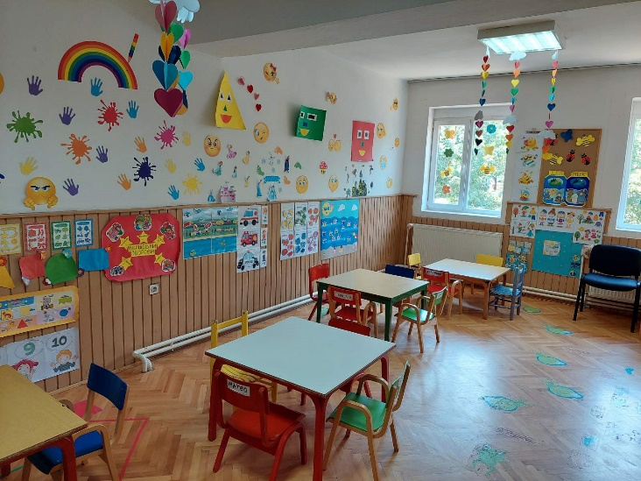

Објект „Качунка“
Објектот е од тврда градба со вкупен користен простор од 140м2, капацитет за 45 деца.
Објектот располага со 2 занимални во кои се згрижени деца по групи според возраст:
1 група од 3-5 години
1 група од 5-6 години.
Објектот се затоплува со парно греење на течно гориво кое е во состав на објектот каде е сместена градинката. Со секоја група работи воспитно-образовен и згрижувачки тим (воспитувач и негувател).Објектот се наоѓа на улица Север-Југ бб.

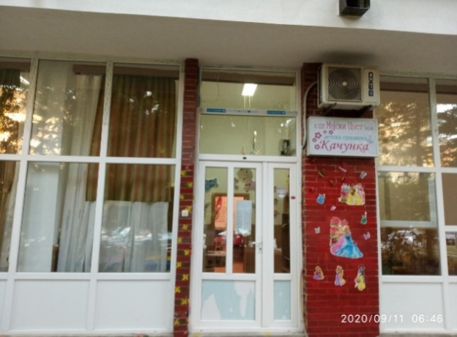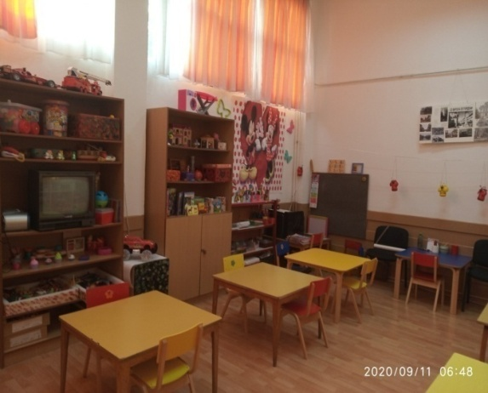

Објект„Кокиче “
Објектот е од тврда градба со вкупен користен простор од 140м2, капацитет 45 деца. Објектот располага со 2 занимални во кои се згрижени деца по групи според возраст:
1 група од 4-5 години
1 група од 5-6 години
Објектот се затоплува со парно греење на течно гориво кое е во состав на објектот каде е сместена градинката.Со секоја група работи воспитно-образовен изгрижувачкитим (воспитувач и негувател).
Објектот се наоѓа на улица Север југ бб.

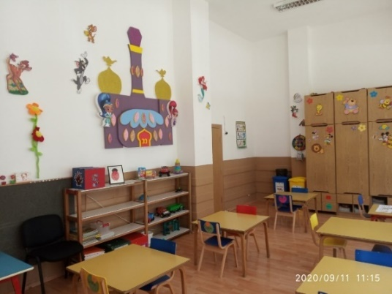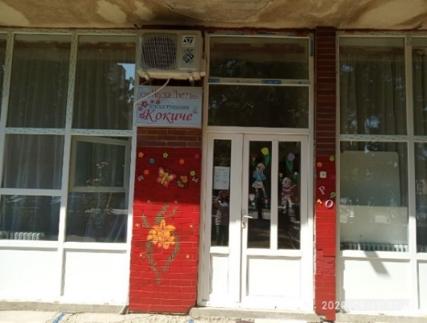

Објект „Коца Василевска“
Објектот е од тврда градба со вкупен користен простор од 1266м2 и дворно место од 4000м2, капацитет 180 деца
Објектот располага со 9 занимални во кои се згрижени деца по групи според возраст:
1 група јасли од 08 месеци со 24 месеци
2 групи од 2-3 години
2 групи од 3-4 години
2 групи од 4-5 години
2 групи од 5-6 години
Објектот се затоплува со сопствено парно греење на течно гориво. Со секоја група работи воспитно-образовен и згрижувачки тим (воспитувач и негувател). Објектот се наоѓа на улица Мирка Гинова бб.

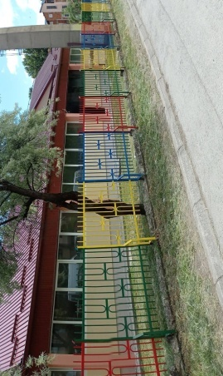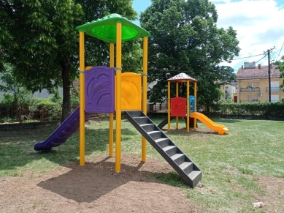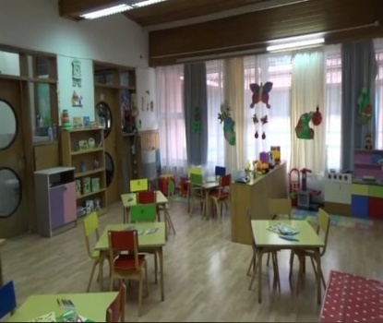

Објектот„ Пеперутка“
Објектот е од тврда градба со вкупен користен простор од 290 м2 и дворно место 220 м2, и капацитет за 60 деца.
Објектот располага со 5 занимални во кои се згрижени деца по групи според возраст:
1 група јасли од 08 месеци до 24 месеци
1 групa од 2-3 години
1 група од 3-4 години
Објектот се затоплува со сопствено парно греење на течно гориво.
Со секоја група работи воспитно-образовен и згрижувачки тим (воспитувач и негувател).Објектот се наоѓа на улица Питу Гули бб.

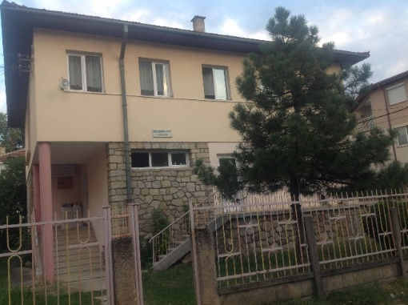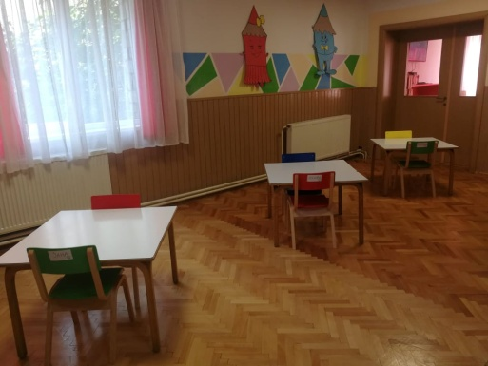

Објект„ Ѕвездички “
Објектот е од тврда градба со вкупен користен простор од 175м2 и дворноместо 800 м2 капцитет за 65 деца.
Објектот располага со 3 занимални во кои се згрижени деца по групи според возраст:
1 група јасли од 08 месеци до 24 месеци
1 група од 2-4 години
1 група од 4-6 години
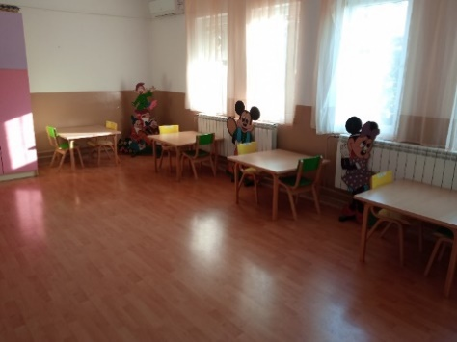
Објектот се затоплува со сопствено парно греење на течно гориво.
Со секоја група работи воспитно-образовен и згрижувачки тим (воспитувач и негувател).Објектот се наоѓа на улица Дарвинова бб.
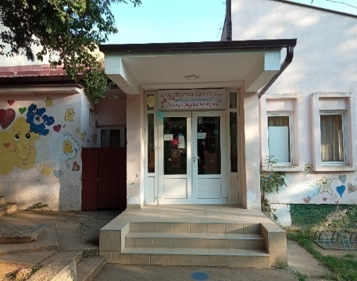

Детски  Градинки | Нето  корисна површина | Дворна  површина | Бр . на занимални | Трпезарија | Гарде  Роба | Санитарни чворови | Кујна | Магацин | Перална | Година  На изградба
Мајски Цвет | 1300 | 6000 | 8 |  | 2 | 7 | 1 | 3 | 1 | 1980/81
Коца  Василевска | 1266 | 4000 | 9 |  | 2 | 8 | 1 | 2 |  | 1976/77
Славејче | 384 | 230 | 5 | 1 |  | 2 | 1 |  |  | 1950
Пеперутка | 290 | 220 | 5 | 1 |  | 2 | 1 |  |  | 1950
Кокиче | 140 |  | 2 | 1 |  | 2 | 1 |  |  | 1969
Качунка | 140 |  | 2 | 1 |  | 2 | 1 |  |  | 1969
Ѕвездички | 175 | 800 | 3 |  |  | 1 | 1 |  |  | 1985
Вкупно | 3 695 | 11 250 | 34 | 4 | 4 | 25 | 7 | 5 | 1

4. ОРГАНИЗАЦИЈА НА ЖИВОТОТ И РАБОТАТА ВО УСТАНОВАТА
Врз основа на член 168 став 5 од Законот за заштита на децата (Сл. Весник на РМ 23/13, 12/14, 44/14, 144/14, 10/15, 25/15, 150/15, 192/15, 27/16, 163/17 и 21/18, 198/18 и „Службен весник на Репубика Северна Македонија“ бр.104/19,146/19, 275/19,311/20, 294/21,150/22, и 236/22,17/25 ) Министерот за труд и социјална политика ја донесе Програмата за рано учење и развој, базирана на „Стандардите за рано учење и развој“ за децата од раѓање па до шестгодишна возраст со планирани цели, примери на активности, очекувани резултати, соработка со родители.
ЈОУДГ „Мајски Цвет“ ќе згрижува околу 750 деца распределени во 32 воспитни групи
Деца
Поконкретна слика се добива во следната табела:
 | Јасли | Градинка | Продолжен престој | Други  форми | Вкупно
 | Група/деца | Група/деца | Група/деца | Група/деца | Група/деца
Мајски Цвет | 1 20 | 7 178 |  |  | 8 198
Коца Василевскaa | 1 26 | 8 233 |  |  | 9 259
Пеперутка | 1 18 | 2 29 |  |  | 3 47
Славејче |  | 3 59 |  |  | 3 59
Кокиче |  | 2 61 |  |  | 2 61
Качунка |  | 2 54 |  |  | 2 54
Ѕвездички | 1 12 | 2 51 |  |  | 3 63
Вкупно | 5 76 | 27 665 |  |  | 32 741

Во текот на годината во градинката постојано ќе се создава клима за обезбедување оптимални услови за живеење и развој на децата во неа, преку:
-Почитување на детскиот индивидуалитет и интегритет
-Почитување на потребите, интересите и барањата на детето
-Почитување на возраста на детето
-Почитување на потребите на семејствата
-Почитување на најновите педагошки сознанија за детскиот развоен потенцијал

Непосредната работа со децата опфаќа: воспитно-образовно дејствување врз сите аспекти на развојот, како и секојдневна нега и исхрана на детето. Таа ќе биде регулирана преку годишните, месечните и дневните планови со акцент на евидентирање на успешноста во реализирање на предвидените задачи. Посебен акцент се става на индивидуалното следење на деца (досие на дете) како најдобар начин на следење на детскиот развиток и воспитно-образовно влијание на истиот. Насочувањето на развојот на децата ќе се реализира преку целодневен престој (јасли и градинка).
Во градинката во текот на денот се одвиваат воспитно-образовни активности во интерес на раното учење и развој на децата. Тоа се следниве активности:
-Прием на деца
-Слободни активности и игри
-Исхрана
-Реализација на дневно планирање
-Пасивен и активен одмор
-Моторни активности, набљудувања, активности за стекнување културни и хигиенски навики, учество во различни манифестации, индивидуална работа со деца и со родители.

4.1 Организација на работата во воспитни групи до 2 години (детски јасли)

Малите деца учат уште од раѓање. Децата се развиваат многу брзо во периодот од раѓање до 2 години, затоа возрасните кои учествуваат во грижата и негата на малите деца треба да го поттикнат развојот и раното учење. Континуирано извршување на активностите поврзани со негата и воспитувањето овозможува, почитување на физиолошкиот ритам и индивидуалните потреби и можности на детето, првенствено задоволување на потребите и интересите на детето. Делувањето и унапредувањето на детскиот развој се врши на холистички начин,преку реализирање на цели од сите аспекти на детскиот развој.
Работата со децата од јаслена возраст опфаќа нега, лична хигиена, одмор на децата, исхрана и активности на формирање на навики за целокупниот резвој во соодветната возраст. Организацијата на престојот и животот на децата во јаслените групи е во согласност со официјалната Програма за рано учење и развој која и оваа возрасна категорија деца воспитно образовно и развојно ја третира според Стандардите за рано учење и развој која е надополнета со иновативни елементи од аспект на избор на стандарди според кои секое дете се следи и стимулира во индивидуалниот резвој.
Воспитните активности со децата, согласно со нивната возраст и избор на стандарди и цели ќе бидат реализирани по потреба индивидуално и групно, со што ќе се обрне внимание на сите аспекти (домени) од нивниот развој.Реализацијата на воспитно-образовната работа со децата од најрана предучилишна возраст, ќе се темели на годишната програма изработена од педагогот на градинката, со која покрај посветеност на севкупниот развој на децата во сите развојни домени ќе се внимава и на:
-Воспитна работа за нега на децата и создавање на работни и културно-хигиенски навики преку навикнување на правилна употреба на приборот за јадење, правилно однесување за време на оброците, лична хигиена, постигнување на контрола на физиолошките потреби, обиди за самостојно облекување и соблекување;
- Воспитни активности за помагање на физичкиот развој на децата преку манипулирање со предмети, преместување, испуштање, додавање, совладување на основните движења, координација на движењата и правилна ориентација во просторот;
-Активности за развој на говорот преку вокализација, имитирање на гласот на животните, кратки римувани стихови, вежби за учење на нови зборови, мотивирање на децата за спонтан говор, запознавање со предметите и појавите од најблиската околина, навикнување на правилно однесување, уредност, учење да се чува од опасни предмети и др;
-Воспитни активности за развивање на музичките потенцијали преку слушање на музика и практикување на музички игри, пеење на песни, звучни играчки, практикување на имитативни игри итн;
-Развивање на можностите за приближување на техниките и материјалите за работа од ликовно воспитание преку кинање на хартија со различен квалитет(текстура), игри со тесто или пластелин, шарање со бои, игри со природен материјал како лисја свежи и суви, растенија и др.
Посебно место ќе се даде на адаптацијата на децата во новата средина, нивната социјализација во групата, зајакнување на здравјето и развивање на елементарните движења и развојот на говорот. За реализација на активностите ќе се следи Годишната програма за работа на негователите во групите до 2 годишна возраст, а негувателките задолжително дневно ќе планираат активности и истите ќе ги запишуваат во Дневник за работа во групите до 2 години.

4.2.Организација на работата во воспитни групи од 2-6 години

Согласно Член 168 од Законот за заштита на децата (Сл. Весник на РМ 23/13, 12/14, 44/14, 144/14, 10/15, 25/15, 150/15, 192/15, 27/16, 163/17 и 21/18, 198/18 и „Службен весник на Репубика Северна Македонија“ бр.104/19,146/19, 275/19,311/20, 294/21,150/22, и 236/22,17/25
Министерството за труд и социјална политика ја донесе „Програмата за рано учење и развој“, базирана на „Стандардите за рано учење и развој“ за децата од раѓање па до шестгодишна возраст со планирани цели, примери на активности, очекувани резултати, соработка со родители.При планирањето и реализирањето на воспитно-образовната работа за децата од постара предучилишна возраст како основен документ ќе биде „Стандардите за рано учење и развој” издадени од Министерството за труд и социјална политика, при што ќе се поаѓа од проценката на степенот на развој на децата и врз основа на тоа ќе се планираат можностите за понатамошно унапредување преку планирани воспитно-образовни влијанија во постигнување на стандардите за развој во сите развојни домени како моторен развој, социоемоционален развој, пристап кон учење, когнитивен развој и стекнување на општи знаења, јазик комуникација и описменување, преку:
- Поттикнување и развој на способностите за стекнување на елементарни знаења и поими за природната и општествената средина;
- Развој на детската креативност во сите домени како животни, работни, истражувачки и сознајни;
- Развој и поттикнување на детската чувствителност, љубопитност, радост, задоволство и богатење на емоционалниот живот, мислење, говор, фантазија;
- Развој на детската самостојност, индивидуалност, поим за себе, соработка со врсниците и возрасните;
- Поттикнување на развојот на еколошката свест и воведување на основните начела за зачувување на непосредната животна средина, збогатување на искуствата за сообраќајот во потесната и пошироката околина;
- Поттикнување и создавање на навики за здравствена заштита преку грижа за личната и колективната хигиена, користење на природните фактори и правилна исхрана;
- Развој на културно-хигиенските навики по пат на редовно користење и употреба на културни изрази и културно обраќање кон други лица, правилна употреба на тоалет; поттикнување и создавање на работни навики кај децата како и вреднување на сопствениот и туѓиот труд;
- Развивање на вештини за слушање на својот и туѓиот говор преку воочување на разликите меѓу гласовните и други особини на говорот, артикулација и дискриминација на одредени гласови со целосно отстранување на потешкотии во нивното користење, збогатување на речникот, поврзување на говорот и користење на цели реченици, говорна креативност и творештво;
- Поттикнување и развој на самостојноста, самодовербата, иницијативноста, способноста за воочување и решавање на проблеми;
- Развивање на способности за правилно користење на ликовните материјали и самостојно творечко ликовно изразување, музичките способности чувството за ритам, музичко помнење, творештво, интерес за пеење и музички активности.
Аспектите на детскиот развој, стандардите, индикаторите и целите се дел од Програмата за работа со децата во предучилишните установи пропишани од министерот за труд и социјална политика.
Воспитно образовната работа во детската градинка се реализира врз основа на Програмата за рано учење и развој и се планира во Годишен глобален план- годишни теми, цели, активности и содржини кои се реализираат во текот на годината.
Динамиката на воспитно-образовна работа во детската градинка се одвива врз основа на Правилникот за стандардите и нормативите за вршење на дејноста на установата .
ОРГАНИЗАЦИЈА НА ВРЕМЕ ( ДНЕВНИ АКТИВНОСТИ )
Организација на дневните активности на деца до 2год.
Активности | Време
Прием на деца и слободни активности | До 08,15 h
Подготовка за појадок и појадок | 08,15
Реализација на дневно планирање | 09,00
Претпладневна ужина | 10,00
Слободни игри и престој на воздух | 10,30
Тоалет и подготовка за ручек | 11,30
Ручек | 12,00
Пасивен одмор- спиење | 12,45
Ужина | 14,45
Реализација на дневно планирање | 15,10
Слободни игри | 15,30
Заминување на децата | До 16,30 h

Организација на дневните активности на деца од 2-4 год.

Активности | Време
Прием на деца, слободни активности(игри по избор) | До 08,15 h
Утринска гимнастика | 08,15
Појадок | 08,30
Реализација на дневно планирање | 09,00
Ужина | 10,00
Реализација на дневно планирање | 10,30
Прошетки, набљудувања и престој на свеж воздух | 11,00
Ручек | 12,15
Пасивен одмор-спиење | 12,45
Ужина | 14,45
Реализација на дневно планирање | 15,15
Слободни игри | 16,00
Срдување на центри за учење и заминување на децата | До 16,30 h

Организација на дневните активности на деца над 4-6 год.

Активности | Време
Прием на деца, слободни активности (игри по избор на деца) | До 08,15 h
Утринска гимнастика | 08,15
Појадок | 08,30
Реализација на дневно планирање | 09,00
Ужина | 10,00
Реализација на дневно планирање | 10,30
Прошетки, набљуденија и престој на воздух | 11,15
Средување на центри за учење | 12,00
Ручек | 12,15
Пасивен одмор- спиење | 12,45
Ужинка | 14,30
Реализација на дневно планирање | 15,00
Слободни игри | 16,00
Срдување на центри за учење и заминување на децата | До 16,30 h

Во воспитните групи од 2-6 год. ќе се реализира интегрирано тематскo планирањe кое ги опфаќа следните елементи:
- Задолжителни аспекти на развој;
- Долгорочно годишно планирање кое ги вклучува глобалните воспитно-образовни цели, годишни глобални теми, организациони форми на работа, методи на подучување и учење, форми на соработка со родителите/старателите;
- Среднорочно тематско планирање;
- Дневно планирање;
Со цел поуспешно да се следат ефектите на воспитно-образовната дејност секој воспитувач води:
- Дневник за работа на воспитна група (во хартиена и електронска форма);
- Секојдневно следење на развојот на детето од сите аспекти, кое два пати во текот на учебната година се евидентира во Досие на дете. Во досието се приложуваат детски, карактеристични изработки, анегдотски белешки, записи и др.
Реализацијата на планираната воспитно – образовна дејност се одвива во текот на целиот престој на децата во градинката, без строга поделба на слободни и насочени активности и со интегрален приод на сите аспекти на детскиот развој. Распоредот на останатите игровни активности во текот на денот ќе го почитуваат режимот одреден со Програмата за рано учење и развој, но со извесна флексибилност, согласно развојните, индивидуални потреби на секое дете и семејство и вклучувајќи ја креативноста на секој воспитувач, да го збогати и оплемени планираното се со цел развивање на холистичкиот пристап на развојот на секое дете.
Во сите воспитно-образовни групи ќе се преферира индивидуалниот приод кон децата, со што нема да бидат изоставени останатите потребни форми на воспитно-образовната работа.
Посебно внимание во текот на годината покрај другото ќе се посвети на :
а) Работното воспитание на децата;
б) Развој на здравствено-хигиенските навики;
в) Културно информативната и спортско-рекреативната дејност;
г) Еколошко воспитание на децата;

а) Работно воспитание
Работното воспитание, согласност со Програмата за воспитно-образовна работа со децата од предучилишна возраст ќе се реализира секојдневно преку:
-Активирање на децата во воспитно-образовниите и животните активности во градинката;
-Поделба на обврски меѓу сите членови во групата (деца и возрасни), по пат на договор;
-Посети и контакти со соодветни лица и институции;
-Играње игри на улоги и имитативни игри со цел нивно активирање;
-Презентирање модел на идентификација (примерот на воспитувачот) преку разработување различни содржини за таа цел:приказни, драмски текстови, песни и сл.
Работно воспитување, како примарен елемент во развој на детската личност, ќе преферира сл:
- Создавање потреба кај детето за активирање
- Создавање љубов и позитивен став кон работата
- Создавање работни навики, иницијативност
- Создавање постепна независност на детето при самопослужувањето од било кој вид
- Развивање правилен став кон себе си и своите потреби, верба во своите можности, чувство на задоволство при завршена работа и сл.
Овој аспект на воспитно-образовното дејствување ќе биде опфатен со задачите од годишното планирање, како и задачите и содржините за секоја тема посебно.

б) Развој на здравствено-хигиенски навики
Како и работното воспитание, така и развојот на здравствено-хигиенските навики ќе биде реализирано секојдневно и ќе се движи во следниве насоки (цели):
-Осознавање на причините за потребата од стекнување здравствено-хигиенски навики;
-Откривање на содржината и суштината на здравствената грижа и хигиена воопшто;
-Откривање на начините на искористување на овие навики во полза на сопственото здравје;
-Создавање љубов и почитување кон себе и околината;
Начините на реализирање на наведените насоки ќе бидат исти како и кај работното воспитание.
Покрај наведеното ќе се спроведува и следното:
- Редовно проветрување на просториите
- Редовно менување на постелнина на децата
- Разговори со родителите по однос на одржување на хигиената и здравјето
- Разработување на содржини со соодветна проблематика
- Редовно миење на рацете на децата
- Заедничко одржување на хигиената во просториите и предметите во нив.
- Следење, воведување и почитување на насоките од страна на Министерството за здравство и подрачниот санитарен инспектор
Согласно со целите на превентивно-здравствена заштита, таа ќе се реализира на три нивоа:
- Конкретно преземени здравствени и хигиенски мерки;
- Воспитно-образовно дејствување врз децата заради заштита на сопственото и туѓото здравје и заштита на околината;
- Стручно усовршување на воспитно-образовниот и згрижувачко-воспитниот кадар за поттикнување на физичкото и психичкото здравје кај децата.

в) Културно-информативна и спортско рекреативна дејност
Во текот на 2025/2026 година, како и досега ќе се реализира богата културно-информативна и спортско-рекреативна дејност преку различни активности во и надвор од градинката. За реализација на истата ќе биде реализирана соработката со родителите и со надворешната средина воопшто .
Со цел да се развијат кај децата навики за следење на културните збиднувања и учество во нив, потоа навики за спортско и рекреативно искористување на слободното време, покрај редовните ќе бидат спроведени и следниве активности:
- Учество на ликовни изложби со ликовни творби на децата во и надвор од градинката;
- Средби со ликовни и драмски уметници, со писатели и др;
- Посета на галерија, музеј, библиотека;
- Организирање и следење куклени и драмски претстави;
- Учество во приредби по повод празници во и надвор од градинката;
- Учество во различни други прослави на празници и родендени;
- Користење на спортски реквизити и редовни гимнастички вежби;
- Литературни и други активности;
- Посети на фабрики и други значајни објекти;
- Разговори со децата за културните збиднувања во градот, за слободното време и др.

г) Еколошко воспитание
Имајќи го предвид детето како дел од целокупниот еко-систем, целта на еколошкото воспитание и оваа година ќе биде правилно насочување на неговата комуникација со живата и неживата околина која го опкружува. За таа цел ќе биде реализирано следното:
- Запознавање на детето со околината преку чести контакти со неа ;
- Превземање конкретни еколошки акции (чистење и раззеленување на дворот, уредување на занималната, одгледување различни растенија, грижа за животните и птиците, особено во зима, организирање еко – квизови и сл.);
- Разработување соодветни содржини (приказни, песни, драмски текстови, разговори и сл.);
- Разговори со членови на разни еколошки друштва;
- Продолжување со разработка на стручна литература со кадарот кој работи со децата;
Согласно со наведеното, еколошката свест ќе се развива на три нивоа:
- Конкретно превземени еколошки мерки;
- Воспитно-образовно делување врз децата;
- Стручно усовршување на кадарот за воспитно-образовно дејствување на тоа поле.

5.ПЛАНИРАЊЕ И ПОДГОТОВКА НА ВОСПИТНО-ОБРАЗОВНАТА РАБОТА

Детската градинка во текот на годината планира и реализира активности и содржини со кои се стимулира развојот кај децата а се поврзани со редовната воспитно обрзовна работа и проекти на теми кои се важни за стекнување на нови знаења,одредени рутински вештини, и искуства.
За успешна реализација на Програмата, Стручниот совет на градинката, Совет на воспитувачи и Советот на негуватели, ќе се состануваат повеќе пати во текот на годината.
Воспитувачот во своите планирања самостојно води грижа за создавање на стимулативна средина, која ќе биде отворена за индивидуалните разлики меѓу децата, а ќе ја поттикнува комуникацијата меѓу нив, размената на информации и прифаќање на туѓи ставови и мислења.Воспитувачите треба да ја познаваат, разбираат и прифаќаат теоријата како децата до 6 годишна возраст учат низ игра.Според тоа тие знаат дека децата имаат потреба на прилагодување на средината-околината за игра и учење,а со тоа всушност тие прават успешна стратегија за подобрување на индивидуалниот развој на секое дете.
Во занималните во установата, воспитно - образовната работа се реализира во центри за активност, кои воспитувачките секојдневно ги креираат зависно дневното планирање.Тоа се должи на немање на доволно простор во занималните како и на големиот број на деца во групите. Центрите за активност претставуваат тематски структуиран простор во занималната кој на децата им овозможува да играат и учат на различен начин. Бројот на центрите за активност е менлив. Истиот варира и се прилагодува на потребите на програмата, интересите на децата, како и на воспитно-образовните цели кои се поставени за реализација. Основни центри кои треба да ги има во секоја просторија за учење се: литературен центар, центар за игри со конструктивен материјал, математички центар, центар за изложување на детските творби, центар за игри на улоги, драматизација и куклени претстави, научно истражувачки центар, компјутерско-информатички центар.

Воспитно-образовни теми кои ќе се реализираат во групите во текот на оваа воспитно-образовна година :
Деца од 2-3 години  1.Добредојде в градинка дете мило  2. Есен златна, лисја рони  3.Зима,зима снег има  4.Во светот на животните  5.Пролет мила, ти ни даваш сила  6.Патувам,патувам  7.Летни игри и радости | Деца од 3-4 години  1.Градинке наша мила  2.Во есен има се и сешто  3.Ги сакам животните  4.Паѓај, паѓај бело снеже и зимска приказна  5. здраво тело-здрав дух  6.Природата се буди 7.Лекар, млекар, пекар  8.Секое патување,ново доживување  9.Лето иде,топло ќе биде
Деца од 4-5 години  1. Јас во мојата градинка  2. Се што треба да знам за есента  3. Светот на животните  4. Зимата и празниците  5. Се за дрвото  6, Се што треба да знам за пролетта  7.Учиме за сообраќај  8. Спорт  9.Златно лето  10.Игри без граници | Деца од 5-6 години  1.Градинкатa моја  2.Есента кај нас  3.Мојот град  4.Животинскиот свет во зима  5.Традиција и обичаи  6. Нашата облека  7.Пролетта кај нас  8.Оп стоп, внимавај  9.Спорт  10.Летото кај нас  11.Си играме игри разни

Згрижувачко - воспитните активности во групите до 24 месеци ќе бидат грижливо планирани од страната на негователките во кординација со педагогот на установата. За таа цел тие ќе се раководат од возраста на децата згрижени во тие групи како и дневно планираните активности. Сите планови и реализирани активности ќе бидат евидентирани во соодветната педагошка евиденција.

5.1. Реализација на тековни и нови проекти во воспитно образовната работа во текот на педагошката 2025/2026 год.

1.Продолжување на имплементација на рамката за социјална кохезија и културен дијалог
Имплементацијата на оваа рамка продолжува како и изминативе години.Со неа се прави баланс помеѓу социоемоционалните и когнитивните вештини и писменоста со значително внимание на емоционалниот и социјалниот развој.Со оглед на фактот дека на децата им се потребни социо-емоционалните способности за да се креираат и прифатат когнитивните,со децата во континуитет ќе се развиваат вакви активности,кои ќе ја јакнат детската резилиентност кон сите промени кои ги очекуваат од најмала возраст. Во контекс на овој модул воспитните групи од 5-6 години ќе ја реализираат едицијата на сликовниците „Размислувај еднакво“ која е важен дел од реализација на овој модул.

2.Продолжување на имплементација на модул 2 „Учење преку игра-Конструктивизам“ (Министерство за социјална политика, демографија и млади на РСМ, Светска Банка)

Исто како и модулот за јакнење на социоемоционалниот развој кај малите деца така и овој Модул 2 -Учење низ игра –конструктивизам во континуитет ќе продолжи да се имплементира и во оваа педагошка година.Овој модул нема некои специјално подготвени содржини,туку во неговата имплементација станува збор за малку поинаков методски пристап.Овој пристап овозможува стекнувањето на знаење да е интерактивно, и колаборативно, каде што се претставени многу перспективи и каде што се вреднуваат прашањата и одговорите на децата.Токму поради тоа и во оваа педагошка 2025/2026 година, задача на целиот воспитно образовен тим е да ја јакне практичната континуирана примена на овој модул, со што ќе се постигнат подобри резултати во развојот на секое дете кое ја посетува градинката.

3 .Продолжување со континуирано работење на веќе формираната
професионална заедница за учење (Министерство за социјална политика,

демографија и млади на РСМ и УНИЦЕФ)

И во оваа воспитна година, активно ќе продолжи да работи нашата професионалн заедница за учење, во која ќе се разменуваат искуства, позитивни практики,заеднички ќе се решаваат специфични, приоритетни предизвици и прашања,но и во соработка со стручните работници,соработници и директорот на Установата.
Очекуван резултат од функционирањето на овие заедници е да се зајакнат компетенциите на вработените во предучилишната установа преку пренесување на знаења и вештини во нивната секојдневна воспитно-образовна пракса и обезбедување на стимулативна средина за учење за поголеми достигнувања во развојот на децата кои ја посетуваат нашата установа. Исто така очекуваме создавање на позитивна клима во градинката, креирање на позитивна атмосфера која значително влијае на резултатите во работата и е одраз на тоа како во неа се чувствуваат и однесуваат сите тие кои се вклучени во животот и работата на градинката – директор, стручната служба,воспитувачите,негователите,техничкиот кадар, децата и родителите.

6.СТРУЧНО – ПЕДАГОШКА ДЕЈНОСТ НА ДЕТСКАТА ГРАДИНКА

6.1 Здравствена заштита на децата
Преку реализација на планираните актиовности за наредната воспитна година ќе настојуваме да создадеме услови за остварување на задачите на здравствената заштита, односно на секое дете згрижено во градинката да му се овозможи здрава и безбедна средина за престој, игри и учење и услови за правилен физички и психички развој преку зачувување и подобрување на неговото здравје.
Покрај здравствената заштита на децата низ воспитно-образовното делување, во нашата установа ќе се реализира и превентивно – здравствена заштита која го вклучува целокупниот кадар. Заради превенција од пренесување на инфекции и болести, уште при приемот на детето ќе се бара медицинска белешка за неговата здравствена состојба.На редовни систематски и санитарни прегледи ќе подлежат вработените, и редовно ќе се дезинфицира приборот за јадење, играчките, санитарните јазли и др. Просториите во кои престојуваат деца редовно ќе се чистат, проветруваат, а ќе се користат и природни фактори, како чист воздух, сонце, вода и др. Храната ќе се подготвува по однапред изготвена листа на јадења, во централна кујна, сместена во објект „Мајски Цвет“ и со соодветни возила- дезинфицирани ќе се дистрибуира до сите објекти.
Поради здраствена превенција, заштитата на децата и вработените ќе се одвива преку:
-чистење и дезинфицирање на сите простории
-постојано проветрување на просториите
-постојано следење на здравјето на децата и вработените и при најмало нарушување, нивно итно отстранување
-одговорно однесување на сите вработени во насока на почитување на здравјето на децата и возрасните
Во воспитната 2025/26 година ќе реализираме и други активности во интерес на обезбедување на здрава и безбедна средина и зачувување на детското здравје и тоа:
- Секое дете во градинката доаѓа со лекарска белешка со која се потврдува добрата здравствена состојба на детето
- При прием на деца се води грижа за уредна имунизација
- Редовните прегледи и едукација повразани со превентивните прегледи од страна стоматолог и едукација спроведена за орална хигиена, како и контролите што редовно се прават од страна на Заводот за рехабилитација на слух, говор и глас.
- Напоредно со редовното следење и одржување на хигиената во просториите, на постелнината, масите за јадење, приборот за јадење, играчките, просториите за чување, подготвување и дистрибуција на храната, особено внимание ќе се посветува на набавката на храната, чувањето на продуктите, на нејзиното подготвување и конзумирање од страна на децата, а редовно ќе се контролира и хигиената на персоналот и инвентарот во кујната.
- Перманентно ќе се следи имплементирањето на основните HACCP принципи со цел обезбедување на хигиена на храната во Градинката,
- Во Градинката редовно ќе се превземаат и мерки за спречување на секаков вид повреди кај децата, отстранување на остри и опасни предмети во просториите и холовите, отстранување на оштетени играчки и други предмети за играње и работа, безбедно чување на средствата за хигиена, итн.
- Превентивната здравствена заштита ќе се спроведува со перманентна контрола на здравјето на вработените и со редовно обавување на систематски прегледи на сите вработени во Градинката, како и санитарни прегледи согласно законските прописи, утврдени од страна на Министерството за здравство.
- На планот на превентивната здравствена заштита ќе продолжиме да реализираме активности на планот на здравственото просветување на вработените, но и на децата, особено од поголемите возрасти.

Во поглед на здравственото воспитание на децата, во сообразност со возраста на децата, планираме реализација на поголем број активности, согласно програмата за рано учење и развој. Притоа ќе настојуваме да му помогне на секое дете да го запознае своето тело, да го осознае значењето на здравјето во животот на секој човек, значењето на физичките активности, престојот на отворен простор, кои се најбитните превентивни мерки кои се во прилог на зачувување на неговото здравје и сл. Посебен акцент ќе се посвети на стекнување на хигиенските навики кај децата, правилно и редовно миење на рацете, во исхраната на правилното и културно консумирање на храната и пијалоците, на поголема застапеност на зеленчукот и овошјето во секојдневната исхрана.
Со цел да се обезбеди што поквалитетна превентивна здравствена заштита на децата и персоналот, Градинка, ќе продолжи да соработува со повеќе надлежни институции од доменот на здравството и тоа со:
- Министерство за здравство
- Центар за Јавно здравје
- Санитарен и здравствен инспекторат
- Центар за рехабилитација на патологија на вербална комуникација-Битола

6.2 Јавна и културна дејност
Со цел кај децата да се развие навика за следење и учество на културни манифестаци, спортско-рекреативни настани и подобрување на културно-забавниот живот во текот на целата воспитна година ќе организираме и ќе учествуваме на манифестации кои ќе се реализираат во установата и надвор од неа, организирани од Локалната самоуправа и други институции и организации. Во рамки на установата ќе се организираат редовните приредби и пригодни манифестаци кои се поврзани со одбележување назначајни празници и настани, а надвор од установата ќе учествуваме на манифестации организирани од локалната самоуправа, посети на установи и др. Организирањето и учеството на вакви манифестации е од голема важност како за установата уште повеќе за децата затоа што преку подготовката и учество на приредби децата го збогатуваат својот интелектуален капацитет, збогатување на говорот, правилна артикулација на зборовите, развивање на уметничките способности од областа на драмско изразување, сценски настап, естетските чувства, музичко-ритмичко доживување, развиваат социјално емоционални вештини и сл. Со празнувањето на празниците како Бадник и Божик, Велигден и др. се негува традицијата, нашето минато, корените, а со празнување на празниците поврзани со датум како 8ми септември, 11 Октомври, се развиваат и негуваат патриотските чувства, чувства за припадност кон заедницата, а со одбележување на празниците од другите националности децата се учат да ги почитуваат различностите во секојдневниот живот. Програмата за културна и јавна дејност се реализира според календарот за празници на РСМ, календарот на празнување на светски денови, содржините на воспитно-образовната програма и локалните и традиционални празници. Со цел за поуспешна реализација на задачите од воспитно-образовната програма нашата установа е отворена за соработка со пошироката заедница и активно ќе учествува во сите проекти и активности за кои ќе биде поканета. Јавната и културна дејност ќе се реализира и преку остварување на посети на јавни институции од нашиот град како и посета на вработените од локалната самоуправа, полиција, противпожарна служба, медицински центар и други организации со цел запознавање со работата на возрасните. Распоредот на активности ќе се одвива според календарот на значајни датуми кои започнуваат од септември па се до септември во наредната педагошка година.

Празници и одбележувања 2025/2026 год.
СЕПТЕМВРИ
- 1 септември-„Добредојде в градинка другарче мило“-дочек на новопримените деца
- 5 септември -„Среќен празник татковино!“- Ден на независноста на РСМ - 8ми септември
- 09. Септември-„ Баба и дедо- Ви благодарам! “- ден на бабите и дедовците
- 12 Септември-„Запчињата треба да се здрави“- ден на забите
- 15 Септември-„Тато е мојот херој “-одбележување на денот на таткото-14ти септември
- 19 Септември-одбележување на денот на пензионерите - 20ти
- 22 Септември – одбележување на меѓународен ден без автомобили
- 23 Септември-„ Златна есен стаса “- дочек на есента

ОКТОМВРИ
06.- 10. Недела на детето
06. Имам право да знам! - запознавање со детските права и обврски
07. Куклена/театарска претстава
08. Детска уметност- ликовна работилница
09. Традиционални игри
10.Спортуваме-другаруваме! (забавно-спортски натпревари)
- 10. „Со љубов за татковината“-11ти Октомври, ден на востанието
- 16. „Подари со љубов“-хуманитарна акција
- 21.„Едно јаболко на ден-лекар не е потребен“-ден на јаболкото
- 27. „Мојот омилен цртан филм“- ден на цртаните филмови
- 31. „Учам да штедам“- светскиот ден на штедењето

НОЕМВРИ
- 04. „Мојот град празнува“- Ден на ослободување на градот Битола
- 13. Ноември-„ Биди љубезен “-одбележување на светскиот ден на љубезноста
- 20. Ноември –„Сите сме исти“- меѓународниот ден на децата
- 28. Ноември-„ Тиквата е здрава храна“- ден на тиквата

ДЕКЕМВРИ
- 11. „ Планинска убавина “- меѓународниот ден на планината
- 22. „Зима во нашиот крај “- дочек на зимата-21декември
- 29-31. „Новогодишна магија “-одбележување на доаѓањето на Нова Година

ЈАНУАРИ
- 05.“Три празника празнуваме“-одбележување на верските празници Коледе, Бадник и Божиќ
- 09.„ Искажи ја твојата благодарност“- ден на благодарноста-11 јануари
- 14. „Каде е паричката“-одбележување на празникот Василица
- 19. „Нашиот другар Снешко“- светски ден на Снешкото-18 јануари
- 21 Јануари – „ Ајде да се гушнеме“-светски ден на гушкањето

ФЕВРУАРИ
- 11.„Сите да се здрави“- ден на болните лица
- 13.„Штеди ја енергијата“- светски ден за зачувување на енергијата
- 19. февруари –„ Биди добро дете“- светски ден на добрината
МАРТ
- 02. „Книгата,мојот најдобар пријател“-одбележување на светскиот ден на книгата
- 06. „Честит празник мила мамо“- одбележување на денот на жената
- 18 .„Раскажи ми приказна“ -одбележување на светски ден на раскажувањето
- 20. „Јас сум среќно дете“- одбележување на светскиот ден на среќата / „Пролетта ја славиме “-дочек на пролетта
- 27.„На театар “- одбележување на светскиот ден на театарот
АПРИЛ
- 01. „Априли-ли-ли“-маскембал по повод денот на шегата
- 02 . Светскиот ден на литературата за деца
- 07.„Се грижам за моето здравје“- светски ден на здравјето
- 09.- 12. „Велигденски празнувања“
- 22. „Ја сакам природата и се грижам за неа“-одбележување на Денот на планетата Земја
- 29.„Танцувај со мене “- одбележување на денот на танцот
МАЈ
- 06. „Денот на цвеќето““-одбележување на празникот Ѓурѓовден
- 07.„ И јас сакам да бидам полицаец!“- ден на полицијата
- 15. „ Ние сме среќно семејство!“- светски ден на семејството
- 20. „ Пожарникарот е храбар човек “-одбележување на денот на пожарникарите
- 26. „Градинке,за тебе пееме !“- Одбележување на патрониот празник на градинката
- 29. „ Збогум градинке мила“ - Завршни приредби во сите градинки, по повод заминување на децата од големите групи во училиште
ЈУНИ
- 02 .„Убаво е да си дете“- меѓународен ден на децата
- 05 .„ Грижи се за природата ! “- меѓународен ден за заштита на животната средина
- 22. „ Летни игри и радости “- дочек на летото
- „Музиката ме прави среќен“- светски ден на музиката

ЈУЛИ/АВГУСТ

- 20.јули „ Секое дете сака сладолед“- ден на сладоледот
- 13. август- „Пишувам со лева рака“- светски ден на левораките

6.3.Соработка со семејството

Отвореноста на градинката кон семејството, како многу важна компонента ќе функционира според Општиот план за соработка на градинката со семејствата. Во текот на оваа учебна година во градинката ќе се реализира и овој план како составен дел од целокупната програма за работа на градинката.При планирањето и реализирањето на оваа дејност ќе бидат почитувани следните принципи:
- Почитување на семејството како примарен и основен фактор во развојот на децата;
- Почитување на психолошко педагошките аспекти на одвојување на детето од семејството;
- Почитување на потребата од педагошка едукација на родителите;
- Почитување на потребата од усогласување на постапките кај сите воспитно образовни фактори;
- Почитување на современите воспитно образовни тенденции на градинката;
- Почитување на индивидуалноста на секое дете;
- Почитување на Конвенцијта за правата на детето и сл.

Соработката ќе се одвива преку овие форми:
Формални и неформални консултаивни индивидуални средби и разговори :
- деца кои заостануваат или напредуваат во развојот
- деца кои пројавуваат одредени асоцијални однесувања
-договор за соработка
-информации од различен вид
-советување при запишување или испишување на дете

Родителски состаноци
-општи и групни родителски состаноци на ниво на објект и воспитна група
-родителски посети поврзани со приредби и работилници
Вклучување на родители во воспитно-образовен процес преку:
-раскажување на случки и приказни
-презентација на професии
-гостување-посета на работно место на родител
-учество во подготовка на материјали за сценарија за приредби,доколку родителот пројави интерес и има афинитети за тоа
-приредби и прослави во кои родителите можат да земат учество
-учество во еколошки и хуманитарни акции, учество и сл.

Во рамките на неформални средби ќе бидат застапени два вида:
-Редовно информирање на родителот преку стручни написи на влезното пано, изложби на детски ликовни творби, истакнување на темите за работа со децата...
-ВЕБ страната и ФБ групата на градинката како средство за информирање

Советот на родители го сочинуваат претставници на родителите корисници на услугите на детската градинка .Советот на родители работи согласно Законот за заштита на деца,Статутот на детската градинка, Програмата за работа и други акти на детската градинка кои се од големо значење за реализација на дејноста на детската градинка. Советот на родители разгледува прашања кои се од заеднички интерес: во однос на работата на градинката и децата кои се згрижени во неа, унапредување на воспитно-образовниот процес, унапредување на соработка со семејството, популазирање на дејноста на градинаката преку јавни настапи, креирање на идеи за подобрување на условите за работа и престој во градинката и сл.

6.4. Соработка со училишта, други градинки и установи

Во рамките на оваа дејност ќе се реализираат следниве активности:
- соработка со други предучилишни установи преку меѓусебно информирањe за воспитно-образовните програми, формите и методите за работа, како и континуирано јакнење на меѓусебниот процес на колегијална поддршка
- соработка со училишта од општината прeку информирање за постигнувањата на поедини деца кои ќе го посетуваат конкретното училиште, запознавање на децата од градинката со училиштето како институција;
-соработка со општина Битола која ја опфаќа реализацијата на договорените програми и обврски од истата, финансово работење, спроведување на законската регулатива, финансова дисциплина, спонзорства, донации;
-соработка со Министерство за социјална политика, демографија и млади во врска со реализација на договорените програми, финансово работење и финансова дисциплина, тековно и инвестиционо одржување на објектите креирање на политики за поддршака на раниот детски развој;
-соработка со невладини организации;
-соработка со институции од локалната заедница;
-соработка со Педагошкиот факултет од Битола;
-соработка со Бирото за развој на образованието
-соработка со МВР Битола
-соработка со Министерсвото за здравство (соработка со стоматолошки тимови од ЈЗУ Здравствен дом)
- соработка со Центарот за социјални работи Битола.

6.5. Стручно усовршување и професионален развој на воспитно згрижувачкиот кадар

Стручното усовршување, како предуслов за професионално и квалитетно остварување на воспитно-образовната дејност во детската градинка и во иднина ќе се остварува под раководство на Директорот, стручната служба која работи и дејствува во градинката, а во соработка со Бирото за развој на образованието, Канцеларијата на УНИЦЕФ во Скопје, стручните институции, надлежните министерства и др.
Во таа насока, не само што ќе се следат трендовите во поглед на темите и содржините заради остварување на стручното усовршување, туку ќе се почитуваат интересите и потребите на вработените, кои директно ќе имаат можност да ги предлагаат содржините на своето стручно усовршување. За таа цел нашата установа и оваа година ќе изготви План за професионален развој на вработените.

Стручното усовршување на воспитниот и негователскиот кадар во Градинката ќе се реализира низ неколкуте стандардни форми и тоа :
- Стручно усовршување на ниво на Градинка
- Стручно усовршување надвор од градинката ( организирано и под раководство на Министерството за социјална политика, демографија и млади, на Министерството за образование, како и други стручни и акредитирани институции)
- Индивидуално стручно усовршување.

Темите и активностите кои ќе се планираат во рамките на стручното усовршување на воспитниот и негователскиот кадар сакаме да бидат во функција на воспитно-образовната работа на деца, во функција на обединување на практичните и теоретските сознанија од педагошката, психолошката и истанатата теорија и пракса, во функција на проектите што ги реализираме во градинка, а пред се во функција на правилниот детски раст и развој.
Индивидуалното професионално и стручно усовршување ќе биде обврска и одговорност на секој воспитувач, неговател, на стручните работници и соработници како и на директорот, кое најчесто се остварува со следење и разработка на стручна литература, стручна периодика, со изготвување и презентирање на: теоретски или практични соопштенија, со учество на стручни средби, собири, советувања, семинари, обуки, итн.

6.6. Работа на правно-стручни, административно,финансиско сметководствено и техничкиот кадар
Во текот на оваа година, правно-стручниот и административен кадар ќе се грижи за извршување на следните задачи:
- редовно ќе ги следи и имплементира законските прописи;
- ќе работи на своето стручно усовршување преку следење на семинари, обуки, работилници итн.;
- ќе се подготвуваат материјали за седниците на Управниот одбор;
- ќе изготвува правилници и други акти;
- уредно ќе ја води кадровската и персоналната документација, архивата, водење на коресподенцијата со надлежни служби, изготвување статистички извештаи и др.
- учество во планирање на буџет на установата и Планот за јавни набавки и следење на реализација на договори за јавни набавки како и нивно исцрпување;
- електронско ќе спроведува постапки на јавни набавки;
- внесување на податоци во софтверот во МИОА согласно Законот за јавен сектор;
- пополнување на софтверот во Министерство за социјална политика, демографија и млади на РМ во делот кадровска евиденција;
- софтверско пријавување и одјавување во АВРМ и ФЗОМ;
- давање инструкции и вршење контрола на водење на евиденцијата согласно НАССР стандардите;
- ќе води потребни аналитики во интерес на рентабилно работење на установата;
Извршителите на финансиско-сметководственото работење ќе се грижат за реализирање и остварување на :
•подготовка и изработка на финансов план;
•евидентирање на сите книговодствени работи;
•евиденција на сите уплати-исплати и присутни деца;
•изготвување на платни списоци на вработените;
•изготвување на платни списоци за лицата ангажирани преку АПВ;
•следење на состојбата на наплата на обврски на родителите кон градинката за престоj во градинка;
•изготвување извештаи и слично.
Извршителите за подготвување на храната како и испорака на храната (готвачи, пом.-готвачи, садомијачките и помошниот персонал на сите објекти) ќе се грижат за:
•поквалитетно снабдување и подготвување на храната за децата, запазувајќи ги нормативите и стандардите за исхрана на деца;
•ќе се придржуваат на пропишаната листа на јадења;
•ќе водат сметка за естетската и хигиенската состојба на кујната.
•ќе настојуваат во голема мерка да придонесат и во континуитет да ги реализираат потребните постапки за имплементираниот НАССР стандард.
Работниците за одржување на хигиената на просториите, редовно и уредно ќе ги запазуваат максималните хигиенски услови, а особено внимание ќе посветат на одржување на хигиената во кујните и другите простории каде што престојуваат децата. Ќе вршат редовна дезинфекција на санитарните јазли, инвентарот и останатата опрема во установата, а најмалку два пати месечно ќе вршат генерално чистење на објектите.
Градинарот ќе се грижи за одржување на дворовите и нивното хорти-културно уредување. Воедно неговата работа ќе биде насочена и кон одржување на површината на покривите, чистење на олуците, како и навреме собирање на сувите лисја се со цел истите да не бидат причина за запушување на одводот на водата од покривите.

7.СЛЕДЕЊЕ И УНАПРЕДУВАЊЕ НА ЗГРИЖУВАЧКО ВОСПИТНО- ОБРАЗОВНАТА РАБОТА
Унапредувањето и следењето на згрижувачката и воспитно-образовната работа во ЈОУДГ „Мајски Цвет“ ќе се реализира преку работата на:
- Стручeн совет
- Совет на воспитувачки
- Совет на негувателки
- Директор
- Стручните работници
- Стручните соработнци

7.1 СТРУЧЕН СОВЕТ

Согласно Законот за заштита на деца, Стручниот совет како посебен стручен орган во работењето на Градинката, го сочинуваат вработените кои вршат стручна работа и ја остваруваат дејноста во установата. Со Стручниот совет раководи Директорот на Градинката.
Во наредниот период, содржина на работењето на Стручниот совет на градинката ќе бидат следните прашања и активности:
- Утврдува стручни основи за остварување на програмата за работа,

-Давање мислења и предлози до директорот во поглед на организацијата за работа во објектите и за условите за работа

-Договор и давање предлози за распределба на кадарот по работни места, со цел ефективно и ефикасно реализирање на дејноста на градинката

-Давање предлог за именување и разрешување претставник во Управниот одбор од редот на вработените,кои вршат стручни работи во градинката

-Давање предлози за реализирање на јавната и културната дејност на градинката,соработката со родители и со пошироката општествена средина

-Давање предлози и иницијативи за набавка на игровен и дидактички матерјал за потребите на воспитните групи и Градинката

-Давање предлози и иницијативи за внесување на иновации во целокупното работење на Градинката

-Решава прашања од витално значење за градинката и сл.

Покрај споменатите задачи и активности, Стручниот совет во Градинката ќе врши и други работи утврдени со Статутот на Градинката.

7.2 РАБОТА НА СОВЕТОТ НА ВОСПИТУВАЧИ
Советот на воспитувачи го сочинуваат воспитувачите на установата. Со советот на воспитувачи раководи и го свикува директорот.
Советот на воспитувачи ќе расправа по следните прашања:
- Прашања и теми од воспитно-образовната работа со децата, заради нејзино поквалитетно реализирање

- Реализирање на стручни предавања, работилници и други активности поврзани со професионалниот развој на воспитниот кадар

- Ќе ги осмислува, подготвува и реализира активностите од доменот Јавни манифестации ( работилници, приредби, одбележување на празници, театарски претстави, настани во градот )

-Ќе расправа за прашања поврзани со потребата од играчки, нагледни средства, дидактички матерјали, списанија, сликовници, книги, аудиовизуелни средства и сл.

-Ќе разменува искуства за Досието на детето и содржините во него и др.

-учество во планирање на содржини во рамките на тематското планирање
-оплеменување на ентериерот и екстериерот на градинката
- планирање на учествата во јавни и културни манифестации
- планирање на соработка со родителите,со цел воспоставување на континуитет меѓу семејството и институционалното воспитување на детето
- планирање на соработка со пошироката општествена средина
- пренесување искуства од непосредната работа со децата

Во текот на својата работа членовите на Советот ќе бидат практично ангажирани во решавање на ситуации од различен тип. Советот на воспитувачи ќе се состанува неколку пати во годината, консултативно по објекти,а по потреба и почесто.

7.3 РАБОТА НА СОВЕТОТ НА НЕГОВАТЕЛИ
Советот на негуватели го сочинуваат негувателите на установата. Со Советот раководи Директорот.
Советот на негуватели ги врши следните задачи:
- го усогласува работењето на негувателите во градинката
- ја разгледува програмата за стручно усовршување на негувателите во градинката

-работи на унапредување на згрижувачко - воспитната дејност

-се грижи околу условите за прием, престој и испраќање на децата

-грижа околу превентивно-здравствените мерки за развојот на децата

-усовршување на работата во јаслите

-решавање на актуелни прашања

-јакнење и подобрување на комуникацијата со децата

Советот на негователки ќе се состанува неколку пати во годината според интересите на воспитно-образовната дејност.

Во продолжение ќе бидат презентирани и програмите за работа од страна на:
- Директор
- Педагог
- Психолог
- Логопед
- Музички педагог

  - ГОДИШНА ПРОГРАМА ЗА РАБОТА НА ДИРЕКТОРОТ НА УСТАНОВАТА

ПРЕДМЕТ И СОДРЖИНА НА ПЛАНОТ И ПРОГРАМАТА
За воспитната 2025/2026 година, директорот на установата своите ангажирања ќе ги насочува кон целосно реализирање на програмските задачи, како главен организатор и координатор на целокупната дејност на детската градинка, почитувајќи ги при тоа уставните и законските одредби, како и статутарните акти на ЈОУДГ.
Приоритетна цел за која ќе се залага Директорот оваа година ќе биде стучно и ефикасно водење на целокупната работа на Установата од секој аспект, комуникација и соработка со локалната самоуправа, МТСП во однос на изнаоѓање решение за изградба на нова градинка или изнаоѓање простор за прифаќање на што поголем број на деца кои моментално се на листа на чекање и изнаогање спонзорства и донации, кои ќе имаат за цел да го подобрат животот на децата во Установата. Исто така ќе продолжи да се залага за континуиран пораст на бројот на децата во градинката, со што ќе се подобрат условите за непречен прием на децата во градинката и помош во однос на нивно згрижување, воспитување и образование, а со тоа и отворање на нови воспитни групи, нови вработувања и подобрување на стандардот на децата и на вработените во Установата.
Дел од задачите на директорот ќе бидат и јакнење на чуството за сигурност и стабилност на вработените во остварувањето на работата и работните задачи, поттикнување на вработените за тимска работа и создавање позитивна клима во колективот.
Предметот и содржината опфаќаат две групи на работи и тоа:
- Административно-организаторска работа,
- Педагошко-инструктивна,
- Соработка со родители
Во рамките на административно-организаторската работа е предвидено континуирано следење и координирање на работењето на установата во целост, спроведување на одлуките на Управниот одбор, Надзорниот орган, Советот на родители, соработка со органите и телата на локалната самоуправа и МТСП, соработка со Институтот за јавно здравје и Центарот за јавно здравје. Во рамките на оваа област се предвидени:
  - соработка со организации и институции во однос на афирмација на градинката;
  - непосредна соработка со МТСП и Локалната самоуправа;
  - непосредна соработка со Бирото за развој на образованието, во рамките на реализација на воспитно-образовните содржини;
  - залагање за одговорно извршување на работните задачи од сите вработени и за успешно реализирање на предвидените активности;
  - анализа на финансовото и материјално работење;
  - контрола над работата на административно-финансиско работење на
  - градинката;
  - учество во изготвување на тендерските документации, за успешно реализирање на Планот за јавни набавки во Установата;
  - следење и контрола на реализирани средства и финансиската состојба на Установата;
  - следење и контрола на материјалните трошоци ;
  - следење на правно-финансиското работење;
  - одржување на објектите и обезбедување на услови за нормално одвивање на дејноста;
  - набавка, подготовка и дистрибуција на храна;
  - здравствена заштита,
Педагошко-инструктивна во која спаѓаат:
- следење на организацијата и реализацијата на згрижувачката и воспитно-образовната и друга стручно-педагошка работа,
- перманентно стручно, педагошко-психолошко усовршување на кадарот, работа со воспитувачи и друг стручен кадар-почетници,
- работа со стручни органи,
- соработка со родителите на опфатените деца и аналитичко студиска работа.

Соработката со родителите и нивното вклучување во Советот на родители би се одвивало на следниов начин:
- Редовна комуникација со родители на децата кои престојуваат во Установата преку индивидуални разговори, присуство на родителски средби групни средби, едукативни средби и други форми на соработка;
- вклучување на родителите во соодветни активности во градинката заради подобрување на работа;
- иницирање и организирање на општи родителски средби;
- советодавна работа со родителите на децата кои престојуваат во градинката. (информации, разговори,искуства во рамките на Советувалиштето за родители и непосредно во индивидуални средби) ;
-организирање стручни средби со родителите на децата од градинката, со цел да им се дадат насоки за правилно воспитување и одгледување на нивните деца во семејството;
- прифаќање предлози, спонзорства и донации од родителите и подобрување на квалитетот на комуникацијата воспитувач-родител, негувател-родител, вработен-дете, со цел да се создаде меѓусебна доверба и сигурност;
- воспоставување партнерски однос со родителите и нивно поактивно вклучување во реализацијата на Програмата;
Во поглед на формите, принципите и методите кои ќе се применуваат во текот на работењето се издвојуваат следните принципи:
- принцип на транспарентност (работата на директорот во целост ќе биде отворена, најнапред кон децата, сите вработени, семејствата на децата кои се згрижени во Установата, како и кон сите институции);
- принцип на квалитет ( во континуитет ќе се работи на одржување и подигнување на квалитетот на дејноста во целост, на подигнување на квалитетот, на ефикасното воспитание, а истото ќе се реализира со реализација на Националната пограма за воспитни-образовна работа, со обезбедување на оптимални услови за реализација на вспитно-образовната и згрижувачката работа како и со постојано квалитетно стручно усовршување на постојниот воспитно-образовен и згрижувачки кадар);
- принцип на одговорност и рамноправност (во работењето одговорноста на сите вработени ќе се подигнува на највисоко ниво и во реализацијата на сите активности, учеството на сите субјекти ќе биде рамноправно, со почитување на идеите, предлозите и укажувањата на кадарот во целост).
Во поглед на прикажувањето на тоа кога ќе се работи, во Програмата на Директорот, работите односно неговите активности се групирани по месеци, но со напомена дека голем дел од работите се работаат континуирано, дека во текот на работњето се прифаќаат сите позитивни иницијативи, иновации во воспитно-образовната и згрижувачката работа, се прифаќаат или иницираат проекти и активности кои значат осовременување и унапредување на дејноста во целост, односно зголемување на нејзиниот квалитет.

Планираните активности би изгледале вака:
АВГУСТ
- Преглед на просториите во сите градинки со цел да се согледа употребната и хигиенската подготвеност на истите,
- материјални подготовки за занималните (бојадисување и сл.),
- контрола на извршените инвестициони и тековни работи,
- проверка на материјалната и кадровската опременост (набавка на нафта по динамика, во договор со Министерството за труд и социјална политика и локалната самоуправа, набавка на дневници за работа на воспитните групи како и друг потребен прибор и средства за педагошка евиденција и документација).
- реализација на одлуките донесени во јуни и јули.
- планирање и програмирање на згрижувачката и воспитно-образовната дејност (Годишни глобални планови, тематски планови, дневни писмени подготовки, планирање на работата на воспитните групи во кои се реализира Програмата за воспитно-образовната дејност во предучилишното воспитание и образование.
- конкретизација на содржините и плановите за здравствената заштита, исхрана на децата, јавна и културна дејност, следење на психофизичкиот развој на детето, следење и унапредување на воспитно-образовната дејност (со цел да се надминат пројавените слабости како и да се осовремени конкретизацијата на содржините),
- подготовка, организација и реализација на распоредот на згрижувачкиот и воспитниот кадар во воспитните групи-јасли, градинка, целодневен и полудневен престој,
- консултација со правникот и сметководителот во врска со правното и финансовото работење (со цел да се применат измените, дополнувањата на соодветните закони и сл.),
- изготвување нова листа на јадења,
- договор со набавувачот и магационерот за набавка и дистрибуција на потребните прехрамбени, хемиски и други средства,
- Подготовки за изготвување на Годишна програма за работа за 2025/2026 година.

СЕПТЕМВРИ

- Свечен прием на децата од малите воспитни групи (носители: воспитувачките, негувателките во кординација со директорот),
- следење на приемот на децата во градинката (се следи односот на воспитувачките и негувателките при приемот на децата и родителите),

- увид во работата на администрацијата со обезбедување на потребната документација,
- годишни глобални, оперативни планови, тематски планови за работа на воспитно-згрижувачкиот кадар,
- подготвеност и функционирање на централнта кујна,
- соработка со Бирото за развој на образованието-Подрачна единица Битола (со цел да се врши запознавање со евентуалните измени во Програмата и насоки за планирање и реализација на воспитно-образовната и згрижувачката дејност),
- соработка со Републичкиот просветен инспекторат подрачна единица Битола (со цел да се врши информативен увид-преглед на досиејата и стручноста на кадарот),
- соработка со логопедот со цел да се идентификуваат децата со говорни недостатоци и соодветен логопедски третман.
- организациони, кадровски, правни, финансови прашања. Носители: директорот, правникот и сметководителот,

Инструктивно-педагошка работа:
- програма за воспитно-образовната дејност во предучилишното воспитание и образование во детските градинки на ЈОУДГ,,Мајски Цвет,, - Битола.
- консултации со воспитувачките во врска со адатапцијата на децата, а особено негувателките за состојбата со новопримените деца во јаслите,
- избор на стручни листови и списанија, службен весник(носител: директорот и за правната и финансовата-и сметководителот, по претходно одржани консултации со Биротоза развој на образованието),
- концепција за обележување на денот на независноста на РМ и за приредбата за 14 Септември денот на таткото и дочек на есента.
- организирање активности за вклучување на децата во Манифестацијата Ден без автомобили 22.09.2025 година.

ОКТОМВРИ
- Тематски увид за неколку сегменти од дејноста (увид во користењето на работното време, реализација на обврските, боледувањата на вработените потреба од материали, средства и други технички помагала за извршување на дејноста, информирање на вработените за констатираните состојби и предлог мерки за нивно разрешување). Оваа активност се изразува преку индивидуални посети на вработените по детски градинки и работни места,
- анализирање на материјално-финансиската состојба на детските градинки со цел да се утврди можноста за исплаќање на обврските кон доверителите како и состојбата во врска со уплатата од родителите за престој на нивните деца,
- реализација на формите за интерно-стручно усовршувањена воспитниот и негувателскиот кадар, одржување на теоретски предавања кај негувателките од сите детски градинки, со посебен акцент на односот на кадарот кон децата,
- комуникација со децата и родителите,
- увид во работата на централната и чајната кујна на нивото на хигиената, подготовка на оброците, бактериолошка исправност,калорична вредност, употребливост на прехрамбени производи,
- обележување на Недела на детето, Денот на детето, Светскиот ден на детето
- обележување на 11 Октомври (концепција и содржина на приредбата чии носители се воспитувачките и негувателките),
- реализација на дел од Програмата за соработка на детските градинки со цел за унапредување на воспитно-образовната работа.
- анализа на материјално-финансиската состојба на детските градинки (Носители: директорот, сметковотството), работа на архивата....
- подготовки за изработка на Предлог-Финансов план за 2025 година (носител: сметководителот)

НОЕМВРИ
- Тематски увид на групите во кои се реализира програмата за воспитно-образовната дејност во предучилишното воспитание и образование во сите детски градинки,
- следење на содржините на приредбите по повод прославата на 4ти Ноември - Денот на ослободувањето на Битола,
- консултации со службата за финасиско работење во врска со подготвителните работи за пописот (инвентарисување и ажурирање на сите книговодствени податоци, формирање на комисии за попис изготвување за план за работа на истите и врачување на решенија,
- следење на реализацијата на темите по групи,
- организација и реализација на есенските приредби,
- развој и култура на говорот (развивање на поврзаниот говор, раскажување на гледани детски престави во театарот во Битола со цел да се следи и потикнува раскажувањето).

ДЕКЕМВРИ
- Увид и следење на реализацијата на темите во сите групи каде се реализира програмата за работа.
- следење на реализацијата на темата „Дедо Мраз и кај нас“
- прослава на Нова година со децата од градинката (се организираат интерни приредби во секоја детска градинка со дочек на Дедо Мраз и приредба под наслов „Зимска порака“,
- следење на односот меѓу воспитувачката и децата како и односот меѓу самите деца,
- увид во педагошката евиденција и документација,
- организација и реализација на пописот (попис на основните средства и опрема, ситниот инвентар, попис на парите воблагајната, паричните средства на жиро-сметка, попис на обврските и побарувањата итн.,
- заедничко дружење на децата, родителите, воспитувачките, негувателките во врска со дочекот на Новата година (интерна прослава по занималните),

ЈАНУАРИ

- Поднесување на извештаи од Комисиите за попис (постапка по кусокот, надоместување на истиот, расходовање),
- разгледување на материјалното и финансиското работење за 2025 година,
- годишна сметка-извештај за работата го изготвува сметководителот во согласност со Законот за сметковотство,
- состаноци со родителите (носители: директорот, воспитува-чкиот и негувателскиот кадар),
- организација на слободните активности, организирање на рекреативни излети во врска со темата „Зимски радости“,
- разгледување на користењето на годишните одмори на вработените и користење на преостанатите денови,
- изработување на План за користење на годишните одмори на вработените за 2026 година во соработка со одговорните на детските градинки,
- преглед на педагошката документација и евиденција,
- организирање на слободните активности.

ФЕВРУАРИ
- Активностите на директорот и воспитувачките во негување на детската креативност,
- кој треба да ја изврши задачата, што треба да изврши, во кое време и како ние ќе знаеме дека задачата е извршена (цел: да се навлезе во стратегијата за решавање на проблемот. Носители: директорот, одговорниот воспитувач и воспитно-згрижувачкиот кадар.
- одржување на состаноци со родителите по детски градинки (се водат разговори за квалитетот на исхраната, негата, воспитно-образовните активности, се почитуваат предлозите на родителите итн),
- седницата на Управниот одбор во врска со Годишната сметка, извештај за резултатите од работењето (носител е директорот и сметководителот),
- усогласување на пописот со книговодствената евиденција-состојба.
- договор и подготвителни активности за одбележување на 8ми Март,
- соработка со други училишни установи.

МАРТ
- Подготовки за обележување на 8-ми Март (подготовка за реализација на приредбата за 8-ми Март),
- „Добро дојде пролет мила“ (следење на активностите во врска со обележување на 21-Март-Ден на пролетта и со Денови на екологијата насловени како „ПОРАКА“, 22-ри Март, Светски ден на водите и 23 Март, Светски ден на метеорологијата (Носители: воспитно-згрижувачкиот кадар во координација со директорот).
- увид во насочените активности по музичко воспитание, по развој на култура на говорот во средните групи, развивање на поврзаниот говор итн,
- разгледување на материјалните трошоци на работењето (должење и побарување),
- реализација во процесот на работењето во зависност на опфатените деца и бројот на вработените изврители,
- разгледување на користењето на работното време, боледување, промени во врска со наплаќањето на родителите за извршените услуги.

АПРИЛ
- Подготовки за тековно и инвестиционо одржување на објектите (прибирање на понуди и давање на приоритет на објектите согласно со Програмата),
- педагошко-инструктивна работа (задача да се согледа како се напредува во стратегиите за решавање на проблемите како на пример: работа со проблематичните деца),
- увид во насочените активности со ЗПОС (запознавање на објекти од различен карактер, трговски, услужни, културно-забавни објекти и нивна основна намена),
- увид во соджината на точките на Завршната свеченост,
- увид во педагошката евиденција и документација,
- соработка со комисијата за изготвување на промени на листата за јадење,
- посета на детски градинки (во согласност со Програмата за работа за секој месец),
- одбележување и прослава на верскиот празник Велигден,
- подготовки за завршните приредби,
- подготовка за приредбата по повод Патрониот празник 24ти Мај.

МАЈ
- Следење на планираното и реализација на подтемите во групите каде се реализира програмата за работа.
- анализа на односите воспитувач-деца,
- анализа на соработката на детските градинки со општествената средина,
- следење на подготовките и координацијата со стручните соработници по музичко воспитание и воспитувачките од подготвителните групи во врска со одржување на свечена приредба,
- изготвување предлог распоред на Годишните одмори за 2026 година на сите вработени,
- свечени приредби по повод завршувањето на учебната година и доделување Дипломи на децата кои заминуваат на училиште,
- следење на подготовките и координацијата на стручниот соработник по музичко воспитување и воспитувачките во врска со одржување на свечена приредба,
- реализација на приредбите,
- годишен извештај за работата на детските градинки (седница на стручните тела и Управниот одбор).

ЈУНИ, ЈУЛИ И АВГУСТ
- Изготвување насоки за работа во летниот период,
- реализација на Одлуките за тековното и инвестиционотоодржување на објектите,
- набавка на педагошка документација(дневници за работа на воспитните групи, главна книга, досиеја и други потребни материјали за новата учебна година),
- во согласност со бројот на децата се врши рационализација во работењето.
- користењето на годишните одмори според Планот и решенијата,други тековни прашања.
Заради упешна реализација на дејноста, во целост ќе се интезивира соработката со стручните институции, НВО, Локалната самоуправа и навремено и перманентно ќе се решаваат сите појавени потреби и проблеми и ќе се следат сите текови кои значат подобрување и осовременување на условите за згрижување и воспитување на децата во Детската градинка.

7.5.ПРОГРАМА ЗА РАБОТА НА ПЕДАГОГОТ

Педагогот својата работа ќе ја реализира според барањата на Програмата за Рано учење и развој и како насочувач и координатор на воспитно – образовната работа ќе даде свој придонес за унапредување и подобрување на квалитетот на работењето на Установата. Работењето на педагогот е во служба на децата, давање поддршка, решавање на конфликти, организација на целосната воспитно образовна работа во градинката, следење на воспитувачите и негователите и нивна поддршка, соработката со стручни лица и институции, лично стручно усовршување и воведување на иновации во работата на градинката.

Целите на работење на педагогот:

Глобални задачи за воспитната 2025/2026 год :
-Спроведување и вреднување на воспитно образовната работа со цел подобрување на квалитетот на истата
- Осмислување и структуирање на стимулативна, здрава и безбедна средина за учење и развој, во функција на поттикнување на детската активност, самостојност во играта, меѓусебна комуникација и креативност
- Поттикнување на воспитно-згрижувачкиот кадар во сите сегменти на реализација на планираните содржини
- Поттикнување на соработката со родителите со цел нивно активно вклучување како партнери, во грижата за психофизичкиот развиток и воспитанието на децата

Во однос на децата – поттикнување на нивниот сестран развој низ:
- вклучување во воспитно образовната работа во периодот на адаптација на децата
- проценка на психофизичкиот статус/развој на детето
- учество во откривањето на деца со потешкотии во развојот
- збогатување на квалитетот на престојување во градинката со цел поттикнување на холистичкиот пристап на развој на секое дете
- непосредна-индивидуална работа со децата

Во однос на воспитувачите- поттикнување на стручно-компетентна работа, насочена кон унапредување на педагошката и дидактичко методичката практика низ:
- иницирање на иновации и работа на унапредување на воспитно образовниот процес
- помош на воспитувачите преку сугерирање на активности за поттикнување на детскиот развој
- осмислување на организациски и материјални услови за работа
- поттикнување на стручното усовршување како и поттикнување на личниот развој на секој воспитувач низ различни форми на консултација, советувања и сл.
- оддршка и поттик на воспитувачите во интеракцијата со родителите
- соработка во рамки на професионалната заедница за учење

Во односот кон родителите- јакнење на родителската функција, поддршка на родителот во соодговорноста за развитокот на детето и развивање на доверба кон воспитниот кадар и градинката низ:
- помош и поддршка во совладувањето на периодот на адаптација
- вклучување на родителите во воспитно образовниот процес во интеракција со воспитувачите,негувателите и стручните работници
- информирање,советување и комуникација со родителите по пат на: индивидуални и групни разговори, родителски состаноци и сл.

Во однос на пошироката општествена заедница-
- соработка со културни и јавни институции со цел збогатување на програмата

Во однос на членовите на основната дејност - ускладено делување, меѓусебна поддршка и добра комункација на возрасните и децата во градинката низ:
- ускладено делување во планирањето и спроведувањето на програмските задачи на градинката
- обезбедување на услови за реализација на планот и програмот на градинката
- активно вклучување во едукации кои се организирани од институции и стручни лица

Планирањето на воспитно образовнита работа се обавува низ: долгорочно-годишно планирање,среднорочно-тематско планирање и краткорочно-дневно планирање, истото ќе се спроведува преку адекватен избор на стандарди (Стандардите за рано учење и развој ) и цели, примерите и очекуваните резултати од Програмата за рано учење и развој. Во текот на планирањето со воспитните тимови, особено внимание ќе се посвети на содржинско методско збогатување на планираните активности, во текот на целата година.

Учество во планирање на воспитно образовна работа
-Изработка на Извештај/Програма за работата на педагогот
- Учество во изработка на Годишната програма на работата на градинката;
- Учество во изработка на Годишен извештај на работата на градинката;
- Учество во реализација на Развоен план на установата
-Учество во годишно, среднорочно-тематско и тековно (дневно) планирање на воспитно образовната работа на воспитувачите;
-Учество во изборот на средства, литература и дидактички материјал.

Следење на реализација на планот и програмата на воспитно образовната работа со децата
-Педагошко, советодавно, инструктивна работа и соработка со воспитувачите и негувателките, со цел унапредување на педагошката работа и нивно правилно насочување на личниот и професионалниот развој
-Редовен и тековен увид на педагошка документација на воспитувачите и негователките и евидентирање на истата
-Редовно следење на реализацијата на воспитно образовните активности, на ниво на група и на објект

Стручна едукација-иновирање на воспитно образовниот процес, преку лична едукација и едукација на кадарот
-Избор и набавка на педагошка стручна литература
-Обработка и толкување на современи педагошки прашања, дилеми и актуелни теми кои произлегуваат од тековната воспитно образовна работа
-Стручна соработка со директорот, членови на стручна служба и останатиот кадар
-Стручна соработка со БРО, Секторот за детска заштита во Министерството за социјална политика, демографија и млади,со невладини организации, со стручни институции
-Учество на семинари, обуки, трибини, симпозиуми, советувања, предавања и сл.

Следење на детскиот развој и непосредна индивидуална и групна работа со деца
-Постојано и континуирано следење и проучување на развојот на децата
-Следење на евиденција на податоците во Досието на дете
-Следење на интерперсоналните односи меѓу децата и на децата и воспитно згрижувачкиот кадар и предлагање на мерки за подобрување на истите
-Следење на адаптација на ново запишаните деца
-Индивидуално следење на децата, во насока на давање на помош на воспитно образовниот кадар во групата
-Испитување на детските афинитети и интереси

-Во соработка со логопедот и психологот, давање стручна помош на воспитно згрижувачкиот кадар, за децата со посебни потреби, развојни проблеми и говорни отстапувања
-Давање на стручни насоки за водење на детските досијеа

При индивидуалното и групното следење на детскиот развој секако ќе бидат користени бројни воспитно образовни методи: набљудување, демонстрација, објаснување, усно излагање, раскажување и прерсакажување, опишување, разговор, цртање, пишување, работни активности, пеење, детски прашања, вежбање, игри и др.

Соработка и советодавна работа со родителите на децата, со цел на поддршка на одговорно родителство и јакнење на партнерските односи на градинката и семејствата на децата.

Соработката со семејствата на децата ќе биде реализирана преку:

-Индивидуални разговори со родителите
-Разговори во мали групи
-Педагошко инструктивна работа во вклучувањето на родителите во воспитно образовните активности
-Организирање на работилници со родители
-Групни родителски состаноци
-Учество во работењето на Совет на родители
-Обработка на педагошко-психолошки теми со цел едукација на родителите

Педагошко-инструктивно учество во работата на стручните органи

Реализацијата на педагошко инструктивната работа исто така ќе се одвива преку учество во работата на стручните органи: Совет на воспитувачи, Совет на негователи. Исто така својата педагошко инструктивна задача педагогот ќе ја реализира во улога на активен учесник во работењето на Стручнот Совет на установата. Континуирано ќе се вршат индивидуални и групни консултации со директорот, воспитувачите и негувателките во сите воспитно образовни групи, како и консултации со одговорните воспитувачи, логопедот,психологот,музичкиот педагог.

Соработка со стручни институции

Во насока на подобрување на квалитетот на педагошката работа секако од големо значење е соработката со стручни институции и советодавни тела меѓу кои се: Министерство социјална политика, демографија и млади, Министерство за образование, Биро за развој на образованието, Институт за Педагогија при Филозофски Факултет-Скопје, Педагошки Факултет-Битола, Издавачки куќи и сл.

Индивидуална, континуирана стручна едукација

Стручната лична едукација, е важна претпоставка за успешно педагошко делување. Како и изминатите години и оваа ќе проследам поголем број стручни трудови, изданија, во вид на пишуван материјал, но и изданија, искуства, теми, резултати од педагошки истражувања достапни за широката јавност преку Интернет мрежата. Останати форми кои ќе бидат застапени како начин на лична едукација се: обработка на стручна литература, набавка на нова стручна литература со чија обработка ќе ја доближам до воспитниот кадар, обработка и толкување на современи педагошки прашања и дилеми, учество и посета на стручни семинари, симпозиуми, советувања и др.

Подготовка и водење на документација за работа на педагогот

Во педагошка документација која ја подготвува и води педагогот влегува следната документација:
-Годишна Програма за работа на педагогот
-Годишен извештај за работата на педагогот
-План за соработка со семејството
-План за соработка со пошироката општествена средина
-Годишен план за професионален развој на вработените во градинката
-Месечни планови за воспитно образовната работа во градинката
-Водење на евидентни листи за следење на воспитно образовната работа на воспитувачите
-Водење на евидентни листи за месечна реализација на воспитно образовната работа за секој објект поединечно
-Водење на Дневник за работа на градинката
-Учество во изработка на Годишна програма за работењето на установата
-Учество во изработка на Годишен извештај за работењето на установата
-Изработка на сценарија за приредби и нови текстови за куклени претстави, кои се поврзани со реализација на среднорочното- тематско планирање.

АКЦИОНЕН ПЛАН ЗА РАБОТАТА НА ПЕДАГОГОТ

Подрачје на работа | Работни задачи | Временска рамка
1. Планирање и организирање на воспитно-  образовната работа | - Изработка на годишна програма за работа на педагогот  - Изработка на годишен извештај за работата на педагогот  - Учество во изработка на програмата / извештајот за работа на Установата  - Подготовка за изработка на планови кои се дел од Годишната програма на работата на педагогот;  - Изработка на месечни планирања за реализација на воспитно образовна работа  - Учество во избор на темите за воспитна работа на годишно ниво  - Учество во планирање и организирање на одбележувањата на светските денови  - Учество во планирањето  Организирањето и одбележување  празници,позначајни датуми и | Август- Септември  Септември  Септември Септември  Континуирано  Континуирано  Континуирано

 | светски денови,кои се евидентираат во месечниот план за реализација на воспитно образовна работа.  - Организирање на активностите поврзани со одбележувањето на патрониот празник  - Планирање на згрижувачко- воспитна работа во јаслените групи со негователките  - Поддршка на воспитувачите и негователките во реализацијата на воспитно образовната работа со деца во група/јасли  - Учество во избор на средства, литература и дидактички материјал.  - Eлектронско и пишано евидентирање на активности и податоци во Дневникот на градинката | Континуирано
2. Следење на реализацијата на  воспитно- | - Следење на работата на воспитувачите и негователите преку непосредно присуство во групите за време на работата со деца  - Следење на условите во кои децата престојуваат и давање идеи за подобрување на истите | Континуирано (од септември- до август)
образовната
работа |  | Континуирано
3. Педагошко- инструктивна работа | -Следење на педагошката документација и евиденција која ја водат воспитувачите и давање на препораки за нејзино подобрување | Континуирано
 |  | Континуирано

 | - Давање стручна помош за водење на досие на децата  - Давање насоки за користење на дидактички материјали, списанија и прирачници  - Давање сугестии на воспитувачите и негователките за изработка на дидактички материјалии со користење на нестандарден материјал за работа  - Поттикнување на стручното усовршување на секој воспитувач низ разни форми на консултации, советувања и сл.  - Поддршка и поттик на воспитувачите во интеракцијата со родителите | По потреба  Во текот на целата година
Континуирано

По потреба
4. Непосредна работа со деца | - Давање свој придонес во адаптацијата на децата  - Следење на деца со атипичен развој и соработка со семејствата за нивно понатамошно упатување за подобрување на нивната состојба  - Индивидуално следење на деца на барање на родител или воспитувач во конкретна ситуација или како резултат на променето однесување  - Непосредна-индивидуална работа со деца | Септември и континуирано  Во текот на целата година  По потреба
5. Соработка со  семејството и | - Помош и поддршка на родителите во совладување на периодот на адаптација  - Јакнење на родителската функција и поддршка на | Септември и континуирано
пошироката заедница |  | Во текот на целата година

 | родителот во соодговорноста за развојот на детето  - Вклучување на родителите во воспитно образовниот процес  - Учество во вклучување на родителите во работилници, хуманитарни настани и манифестации  - Соработка со другите предучилишни установи од државата  - Соработка со основните училишта  - Соработка со останатите институции во градот со цел унапредување на дејноста | По потребa  Континуирано  По потреба
6. Стручно усовршување | - Изготвување План за професионален развој на вработените во установата  - Учествува во организирање на стручни работилници  - Учество на работилници и семинари  - Перманентна работа на сопственото професионално и стручно усовршување, напредување во работата, следење на современите иновации и практична примена во работата  - Дисеминација на стекнатите знаења и практики | Септември  Во текот на годината  Во текот на годината  Континуирано  Во текот на годината
7. Водење на педагошка евиденција и документација | - Водење на лична  документација и евиденција (Планови, програми, извештаи,евидентни  листи,писмени белешки и др.) | Континуирано

 | -Водење на дневникот за работа на ниво на градинка во електронска и пишана форма | Континуирано
8. Учество во  работата на стручните органи и комисии | - Остварува соработка со стручните органи на градинката( стручен совет, Совет на воспитувачи, Совет на негуватели)  - Учествува во работата на стручниот тим  - Учествува во работата на професионалната заедница за учење | Континуирано

  - ПРОГРАМА ЗА РАБОТА НА ПСИХОЛОГОТ

Во текот на 2025/2026 година, психологот ќе ја реализира својата работа преку активно учество во планирањето и организирањето на воспитно-образовните активности, следење на програмата за раниот детски развој, психолошка поддршка и инструктивна работа со воспитувачи и негователи, континуирано следење на психичкиот и социјалниот развој на децата, индивидуална и групна работа со нив, како и советодавна поддршка на родителите. Исто така, психологот ќе соработува со стручните органи и надворешни институции релевантни за дејноста на установата.
Сите активности се темелат на законските одредби и современите научни сознанија од областа на предучилишната психологија и педагогија.
Главната цел на психологот е да го поддржи здравиот раст и хармоничниот развој на детето, преку создавање услови кои овозможуваат безбедна, поттикнувачка и поддржувачка средина.
Посебен акцент ќе биде ставен на:
- Адаптацијата и социјализацијата на новозапишаните деца;
- Поттикнување на позитивен развој на личниот идентитет и самодовербата кај децата;
- Градење стабилна и доверлива емоционална врска воспитувач-дете;
- Воспоставување воспитни постапки кои ја почитуваат индивидуалноста и личноста на секое дете;
- Следење на психичкиот развој и навремено реагирање при појава на пречки или потешкотии;
- Идентификација и поддршка на надарени деца, како и деца со проблеми во развојот;
- Унапредување на условите за воспитно-образовна работа;
- Правилно користење на дидактички материјали и играчки за поттикнување на креативноста;
- Развивање позитивни односи помеѓу вработените, децата и родителите.

Активности за остварување на целите

За полесна реализација на поставените задачи, психологот ќе презема активности во следниве области:
- Изготвување годишен план и програма за сопствената работа.
- Водење на главната книга за упис на деца и учество во формирањето воспитни групи.
- Активна соработка со воспитувачите и негователите, давање стручни насоки и поддршка во реализацијата на воспитно-згрижувачката работа.
- Постојана стручна помош и консултации за кадарот во градинката.
- Учествување во организирање и спроведување на стручни усовршувања за личен и професионален развој на кадарот.
- Советодавна и поддржувачка работа со родителите/старателите на децата.
- Соработка со надворешни институции и стручни организации кои се значајни за развојот и благосостојбата на децата.
- Изработка на препораки и совети за оптимални услови за развој на децата во сите области на нивниот психофизички раст.
- Редовна и континуирана комуникација со активот на воспитувачи и активот на негователи.
- Индивидуални средби со родители за следење и поддршка на развојот на секое дете.
- Соработка со психолози од други предучилишни установи со цел размена на добри практики и искуства.
- Учество во програми за сопствено стручно усовршување (семинари, обуки, читање стручна литература).
Фокусот на психологот ќе биде обезбедување на квалитетна поддршка за децата, воспитувачите и родителите, со цел заеднички да се создаде позитивна, сигурна и поттикнувачка средина за севкупниот развој на секое дете

  - ПРОГРАМА ЗА РАБОТА НА ЛОГОПЕДОТ

1.Вовед
Основното средство за размена на информации,мисли,чувства и желби помеѓу луѓето претставува говорот. Развојот на истиот најчесто се развива паралелно со интелектуалниот развој на човекот.Вербалната комуникација ни овозможува да ги поврзуваме мислите во една целина.Токму тоа ни помага да ги разбираме и да не разбираат другите,но исто така влијае и на самодовербата кај секој човек.Тој не води кон добра подготовка за во училиште,ни помага да истражуваме,да стекнуваме нови знаеања,да го запознаеме светот околу нас.
Логопедските третмани кои се реализираат во рамките на предучилишната установа обезбедуваат еден природен,пријатен амбиент за детето и на тој начин тоа се чувствува сигурно и удобно за време на самите вежби.
Тие нудат можност за дообогатување на говорот на децата преку читање на голем број на зборови,песнички и текстови во текот на третманот.
Секоја нова песничка, стихотворба, прераскажана приказна или некој настан од секојдневниот живот му овозможува на детето да ја јакне самодовербата и на тој начин,од тој момент тоа многу посигурно чекори напред кон постигнување на нови цели.
Предучилишната установа ги поттикнува децата за социјализација и со континуирано образование и воспитување им помага да се подготват за социјална интеракција,интеракција со врсниците,применување на стекнатите способности за комуникација,нивно дообогатување,успешно достигнување и реализација на целите со кои ќе се сретнат во училиште.Сето тоа е овозможено преку игра,учество во најразлични организирани активности.
Ова е моментот кога детето разменува информации со своите врсници, но сега многу повеќе отколку што тоа го правеше досега. За јасно и правилно пренесување на мислата потребен е јасен и разбирлив говор,а истиот во голема мера се изградува најпрво во семејството,а подоцна и во предучилишната установа која детето ја посетува.Токму тогаш нашата заедничка цел, на родителите,логопедот и воспитувачот во градинката е детето да развие добри говорни навики.Затоа успешното имплементирање на конкретни и точни вештини и практики, претставуваат темел на еден добро организиран и успешен третман.
Соработката помеѓу родителите на децата со потешкотии во говорот и логопедот е од суштинско значење.Сето она што се научило како информација во предучилишната установа,секоја нова тема,нови поими и друго, може да се генерализираат во домашни услови и да се дообработат.Ова е многу важно за успех при реализација на целите кои сме си ги поставиле.
Доколку при логопедско тестирање на децата од страна на логопедот се откријат говорни проблеми веднаш се пристапува кон нивна корекција, бидејќи истите можат да се продлабочат многу брзо и подоцна нивната корекција би била многу потешка.Токму затоа ова тестирање помага во профилаксата,уште од многу рана возраст да бидат откриени говорни нарушувања кај детето со цел корекција на истите во право време. Пристапуваме последователно,постепено и системски кон самата корекција. Со надминување на потешкотиите во говорот во предучилишната установа,се надминуваат и проблемите кои би се појавиле во училиште поради потешкотии со говорот. Сепак,говорот е најважната алка во целиот процес на образование на детето,бидејќи токму преку него се постигнува исполнување на зададените нови знаења и задачи и тој систем од нови информации ќе можи да се исполни само преку совршено развиен говор.Пишувањето и читањето се непосредно поврзани со добро развиен говор.Тогаш тие многу лесно ќе се исполнуваат и нема да има никакви потешкотии за време на образовниот процес.
Годишната програма на логопедот ќе се реализира во сите објекти кои се во состав на градинката ЈОУДГ,,Мајски Цвет’’ од Битола.

Распоред на активности и задачи на логопедот во текот на 2025-2026 година

Задачи | Активности и содржини | Цел | Период на реализација
Логопедска дијагностика | -Опсервација и следење на децата во групата и индивидуално  Рано откривање и превенција на говорни нарушувања  Определување дали развојот на говорот протекува во сооднос со возрастта на детето или постојат некакви отстапувања | - Почетно утврдување на говорно-јазичниот статус со цел отстранување на говорни потешкотии и развој на фонемскиот слух- развивање на способност да ги слушаат гласовите, усвојување на истите,да се развие способност да ги разликуваат едни од други,да ги разликуваат сличните по звучење,артикулација | Октомври-Мај
Логопедска дијагностика | Утврдување на рецептивниот говор и комуникација со врсниците и воспитно –згрижувачкиот кадар во градинката | -Идентификација и структурирање по групи во зависност од говорното нарушување на говорот на децата со цел корекцијата на говорното нарушување да протекува во согласност со индивидуалните,говорните и ментални способности  - Изготвување на говорна анамнеза за секое дете кое е идентифицирано со говорни потешкотии  -Изготвување на план и етапи според кои ќе се одвива третманот  -Формирање правилно дишење при говор  -Техники кои би се користеле за корекција на говорното нарушување  -Евидентирање на моменталната сосотојба на говорот на деца кои преминале во поголема возрасна група кои претходната година имале логопедски третман | Октомври-Мај
Логопедска дијагностика | -Логопедско тестирање на децата по групи,следење на говорно-јазичниот статус,перцепцијата,социјално-емоционалниот развој и интелектуалните способности | -Утврдување на комуникативниот статус на детето(експресивен говор и рецептивен говор),аудитивна и визуелна перцепција и памтење,графомоторика,ориентација за време и простор,анализа и синтеза на гласови,структура на говорниот апарат(состојба на мускулатурата за мимика,саливација има/нема,усни,заби,јазик и друго),утврдување на состојбата со слухот кај доктор-специјалист,доколку нешто не загрижува  -Утврдување на видот и степенот на говорно нарушување | Октомври-Мај
Соработка со воспитно-згрижувачкиот кадар при појава на дете со говорни потешкотии во нивната група | Едукација и упатување на воспитно-згрижувачкиот кадар како адекватно да го поттикнуваат говорот и комуникацијата кај децата со потешкотии во истиот  -Насоки,консултации со логопедот и совети за надминување на евентуални потешкотии со кои би можело да се сретнат во текот на работењето со деца со говорни потешкотии  Обогатување,поддршка на тимското работење со воспитно-згрижувачкиот кадар каде има дете со потешкотии во говорот по пат на состаноци | -Адаптирање и мотивација на детето за нови успеси во средината во која доаѓа  -Надминување на потешкотиите во говорот  -Колку што е можно повеќе да се активира говорниот апарат преку вежби и истиот да го подготвиме за продукција на гласови преку постепено усложнување на задачите,вежбите  -Добивање на информации и за многу мали промени кај детето кои се детектираат во спонтаниот говор додека трае логопедскиот третман  -Обогатување и помош при планирање на активностите на воспитувачот за работа со дете со потешкотии во говорот | 2025-2026година
Соработка со родителите на децата со говорни потешкотии | - Индивидуални разговори со родителите на децата со потешкотии во говорот  -Евидентирање на дополнителни информации добиени од страна на родителите за целокупниот развој на детето до поаѓање во градинка  -Евидентирање на потешкотиите во говорот кои логопедот ги забележува при опсервација и индивидуална работа со детето  -Информирање на родителите за видот и степенот на говорното нарушување кај нивното дете | - Секојдневна соработка и размена на информации за работа со детето помеѓу логопедот и родителите на детето со кое се работи, со цел постигнување на подобри резултати при третманот  - Планирање на работатата со детето во зависност од добиените информации за состојбата на детето и истиот од особена важност е да ги содржи оние сегменти кои се совпаѓаат со видот на говорното нарушување  -По дадени совети од логопедот,родителите во домашни услови да ја вежбаат брзината со која се продуцира говорот на детето  -Забележување на постигнувањата во тек на самата логопедска рехабилитација  -Давање на стручни совети,насоки, поддршка и едукација на родителите од страна на логопедот за работа со детето по пат на консултации и родителски состаноци  -Координирање на активностите кои ги спроведува логопедот со оние на родителите и воспитно-згрижувачкиот кадар во градинката  -Водење на документација за соработка со родителите  - Активно вклучување на родителите во целокупниот процес,воведување на игри и вежби за развој на артикулационите моторни вештини кај детето,контролирање на правилниот изговор на детето со спроведување на препораките од логопедот | 2025-2026година
Логопедска рехабилитација | -Индивидуална работа на децата со потешкотии во говорот  -Индивидуална и групна работа на децата со потешкотии во говорот | -Корекција на говорните потешкотии кај оние деца каде се евидентирани истите,подобрување на артикулација(артикулација на слогови со гласови кои правилно се изговараат, артикулација на гласови кои недостасувале;распознавање и нивна дистинкција според височината и силата на гласот,откривање на гласови во редица други гласови,откако ќе се постигне правилна артикулација на гласовите истите се вежбаат во слогови,вежби со кои детето ќе прави разлика помеѓу зборови со различен број на слогови,сложени структури на слогови,во зборови,во фрази;корекција на гласови);вежби за автоматизација,вежби за фонација,вежби за правилно дишење, перцепцијата,вниманието,социјално-емоционалниот развој,моторика(фината моторика е тесно поврзана со нарушувањата во говорот-координација на прстите преку соодветни вежби (движење на прстите),подобрување и обогатување на експресивниот говор,зајакнување на граматичката структура во зависност од соодветната возраст на детето,правилно формирање на истата,обогатување,, активирање и стекнување на нови поими,проширување на фондот на зборови,правилно формулирање на реченици,изразување на сопствени мисли кои треба да бидат логични,точни и јасно формулирани,прераскажување на приказни од слики,настани,стихотворби,усовршување на монолог и дијалог; работа врз рецептивниот говор,работа врз аудитивната и визуелната перцепција,игри и вежби за развој на артикулационите моторни вештини-артикулаторните органи се подготвуваат за координирани движења со цел правилен изговор на гласовите,следење на правилниот изговор на детето.  Мотивирање на детето и развивање на позитивно емоционално расположение и желба за правилен говор.Преку развивање на внимание и концентрација за слушање и разбирање на приказни да се обогатуваат и развиваат емоциите,емоционално да реагира кон дејството што се случува во истите,она што им се случува на хероите во приказната.  Детето да се мотивира за работа во група,корекцијата на говорот да го следи по даденото темпо од страна на логопедот,да се подготви за промените кои би можеле да настанат во рамките на групата во зависност од индивидуалната корекција на секое дете во истата.  Проценка на индивидуалните способности на секое дете во тек на самата работа и детално следење на секоја промена во тек на самата корекција на говорот | 2025-2026 година
Превенција | -Родителски состаноци  -Следење на деца и од група-јасли  -Следење на деца со ризик фактор | -Начини за следење на развојот и поттикнување на говорот кај детето и во домашни услови со цел брзо надминување или елиминирање на можноста за појава на говорни потешкотии  - Состаноци со родителите со цел:  - појаснување на важността на правилно исполнување на вежбите на артикулаторниот апарат кај децата за правилно формулирање на гласовите  - кај децата од големата група - давање на совети во врска со тоа колку нивното дете е подготвено за на училиште,кои се неговите индивидуални способности и знаења и дали е потребно и понатаму детето да посетува логопед;на што треба да обрнат внимание,кои компоненти од говорот треба да бидат оформени,научени,постигнати за детето да можи да ги исполнува задачите со кои ќе се сретне во училишната клупа.  Изработување на материјали,заедно со децата,кои би се користеле за развој на говорот во домашни услови по теми кои се интересни за нивното дете  -Игри за развој на фината моторика преку користење на рачно изработени игрови материјали со ликови кои се интересни за самото дете  -Игри и вежби за развој на артикулацијата на гласовите,следење и контрола на исполнувањето на истите од страна на родителите; воведување на нови вежби,поддржување и потикнување на дете во неговите обиди за продукција на гласови,говор и т.н.; стимулирање,дообогатување на говорот на детето; надминување на определени потешкотии кои се јавуваат при самиот процес на корекција со тоа што треба да се земат во предвид возрастта и индивидуалните способности на детето.  -Поттикнување на говорот кај детето и соработка со воспитно-згрижувачкиот кадар на групата како и оптимално задоволување на неговите потреби во зависност од неговата состојба  Укажување на нови откритија и третмани за работа со цел надминување на потешкотиите во говорот | 2025-2026година
Соработка со психолог и педагог во самата градинка | Следење на перцепцијата, памтењето,вниманието и концентрацијата,социјално-емоционалниот развој | -Координирана соработка за подобрување на социјалниот и емоционален развој а со тоа постигнување на добра социјализација и желба за комуникација со другарчињата  - Земање на учество во секоја игра,имитација на говор а со тоа и јакнење на самодовербата и поттикнување на говорот  -Говорните вежби да преминуваат од поедноставен поим кон посложен,повторување на зборовите на логопедот,па именување на предметите околу него или оние кои што често ги користи,иманување на деловите на своето тело,краток опис,песнички,прераскажување по серија на слики па се до прераскажување на кратки приказни и секојдневни случки.  -Подобрување на перцепцијата и надминување на проблеми како што се точно насочено слушање и меморирање на гласови,зборови и реченици и нивно целосно и редоследно повторување и можност за нивно користење во секојдневната комуникација  -Меморија,памтење на информации со цел подобрување на експресивниот говор,именување на играчки,имиња на родители и членовите од неговото потесно семејство,на врсниците, и можност да се раскажува некаков настан на другарчето
Стручно усовршување | -Стручна литература  -Континуирано следење на новите достигнувања во областа на логопедијата,учество на стручни семинари,обуки,проекти и конференции кои се организирани од стручни институции | Секогаш е добро да се биде во чекор со новите достигнувања и истите да се имплементираат во работата и да помогнат дополнително во постигнување на поставените цели.  Посетените обуки ни даваат нови сознанија за нов вид на третмани со цел надминување на потешкотиите со говорот кои се јавуваат во предучилишната возраст. | 2025-2026година
Останати активности | -Изработка на годишната програма  -Изработка на годишен извештај  -Соработка со основните училишта во градот  -Соработка со ЈЗУ,,Центар за рехабилитација на патологија на вербалната комуникација’’Битола  -Соработка со други предучилишни установи  -Соработка со други институции кои работат со рехабилитација на говорот | Размена на позитивни искуства,нови постигнувања во областта на логопедијата,стручна литература,конференции,семинари | 2025-2026 година

Програма овозможува спроведување на планирани активности кои уште од самото доаѓање на детето во предучилишната установа веднаш се пристапува кон опсервација и детектирање на говорни потешкотии и започнување на логопедски третман и континуирано следење на говорот.
Соработка со родителите и со воспитниот кадар во градинката е од големо значење и со тоа се постигнува едно севкупно делување врз развој на говорот на детето, истиот на тој начин се стимулира, се овозможуваат разновидни можности за учење преку игра,движење и манипулирање со предмети. Надворешниот свет изобилува со секојдневни сигнали,дразби кои се од големо значење за развој на говорот и затоа тие треба правилно да се искористат, насочат и употребат до целост со цел надминување на недостатоците кои се појавуваат врз правилниот развој на говорот.

  - ПРОГРАМА ЗА РАБОТА НА МУЗИЧКИ ПЕДАГОГ

Планирање и реализација на активностите по музичко воспитание од годишниот план
- Изработка на годишен план за музички активности
Музичкото воспитание ќе се реализира врз основа на Програмата за рано учење и развој и Годишниот интерен план на музичкиот педагог,усогласено со Годишното тематско планирање по воспитни групи.
- Реализација на дневни активности
Активностите ќе се реализираат во сите објекти на ЈОУДГ„Мајски Цвет“- Битола и ќе вклучуваат пеење на песни,музички игри,музика и движење,слушање на музика,свирење на детски музички инструменти,основи на музичко творештво.
Учество во подготовка и реализација на интерни приредби и прослави
Планирање,организација и подготовки на музички точки и координација со воспитувачите за планирање на музичката програма за приредби и прослави.
Стручно усовршување на кадарот на музичко поле
Зголемување на професионалните вештини и знаења на воспитниот кадар за музичкото воспитание преку пренесување и споделување на стекнатото знаење за подобрување на целокупниот квалитет на музичкото воспитание во градинката.
Изнаоѓање музика заради реализирање на приредби и прослави
Избор и обезбедување на соодветна музика за различни настани;
Адаптација на музички материјали согласно темата на настанот;
Создавање и одржување на библиотека со музички материјали.

Откривање на талентирани деца и воспоставување контакт со нивните родители
Спроведување на аудиции и тестови за откривање на музички талентирани деца;
Набљудување на децата за време на музичките акивности за идентификација на музичкиот талент и интересот кон музиката;
Препораки и информации за родителите за дополнителни активности и запишување на детето во музичко училиште.
Организирање и реализирање на дополнителни активности со талентирани деца
Поддршка и развој на талентираните деца.
Подготвување на музички содржини, изготвување на кореографии за музички игри за реализација на активностите од јавната и културната дејност на јавната детска градинка
Планирање и реализирање на музички точки и кореографии за различни активности и настани, како и интеграција на музичките активности во јавната и културната дејност на градинката.
Стручно-педагошко и методско усовршување и примена на современите дидактички методи во реализирање на активностите во доменот на музичкото воспитание
Постојано учење и усовршување преку посета на обуки,работилници,семинари поврзани со музичкото воспитание и раниот детски развој;
Следење на литература поврзана со музичкото воспитување и раниот детски развој;
Примена на современи дидактички методи и следење на најновите трендови во музичкото воспитание.

8.МАТЕРИЈАЛНИ ТРОШОЦИ

АМОРТИЗАЦИЈА
Сите објекти на ЈОУДГ „Мајски Цвет“ се градежни и опремени во согласност со стандардите и нормативите.
(кога се изградени податоците се дадени на почетокот на програмата.)

ТЕКОВНО ИНВЕСТИЦИОНО ОДДРЖУВАЊЕ

За 2025/2026 година за тековно инвестиционо одржување треба да се извршат следниве набавки и работи:
- набавка на прехрамбени произиводи
- набавка на хигиенски средства
-набавка на електрични апарати
- набавка на информатичка, видео опрема,
- набавка на друг мебел
- набавка на постелнина
- набавка на ситен инвентар за кујна
- набавка на кујнска опрема
- набавка на наставно-образовни помагала- дидактика
- набавка на канцелариски материјали и материјали за воспитно-образовен процес
- набавка на гориво за грееење на објектите
- набавка на моторни бензини и дизел гориво
- набавка на лед сијалици
- набавка на електро- хемиски- градежни материјали (потрошен материјал за тековно одржување на објектите)
- набавка на телекомуникациски услуги и фиксна телефонија и интернет
- набавки на услуги за осигурување на градежни објекти, опрема и моторни возила
- Набавка на услуги од агенција за обезбедување
- Набавка за здравствено – хигиенски прегледи на вработените и микробиолошки анализи за кујна
- набавка на услуги за дезинфекција, дезинсекција и дератизација
- попрвака и одржување на хардверска и софтверска опрема
- надзор на градежно – знаетчиски работи
- набавка на комјутерски софтвер
- набавка на браварски, лимарски, молерски и дриги молеро- фарбарски работи, репарирање на стари врати
- набавка на работи за собирање, транспортирање и отстранување на течен отпад, помија, чистење канализација
- реконструкција на други објекти
- Санација на кров
- Санација на кујна
- Услуги за одржување на објекти
- Набавка на материјали за разни поправки
- Услуги за Агенцијата за чистење

Овие набавки се предвидени да се извршат, по добивање на согласност од Управниот одбор на Установата за објавување на тендерс ките постапки .
Дел од средствата за реализирање на тековно и инвестиционо оддржување ќе се обезбедат од самофинансирачката сметка на Установата, а дел од средствата се планира да бидат обезбедени од блок дотации, буџетската сметка, како и спонзорства и донации.
Годишната програма за работа на ЈОУДГ„МајскиЦвет“-Битола за 2025/2026 година е донесена на седница на Управниот одбор со Одлука бр. 02-254/2 од 17.09.2025г.

ДИРЕКТОР
Кристина Лајмановска

